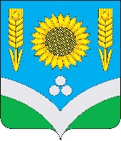

СОВЕТ НАРОДНЫХ ДЕПУТАТОВ

РОССОШАНСКОГО МУНИЦИПАЛЬНОГО РАЙОНА

ВОРОНЕЖСКОЙ ОБЛАСТИ

РЕШЕНИЕ
45 сессии

от 1 марта 2023 года № 309
г. Россошь

Об отчёте главы администрации Россошанского
муниципального района Мишанкова Ю.В. о
результатах своей деятельности и деятельности
администрации Россошанского муниципального
района за 2022 год

Заслушав и обсудив отчёт главы администрации Россошанского муниципального района Мишанкова Ю.В. о результатах своей деятельности и деятельности администрации Россошанского муниципального района за 2022 год, Совет народных депутатов Россошанского муниципального района

РЕШИЛ:

- Отчёт главы администрации Россошанского муниципального района Мишанкова Ю.В. о результатах своей деятельности и деятельности администрации Россошанского муниципального района за 2022 год принять к сведению и признать работу главы администрации Россошанского муниципального района Мишанкова Ю.В. удовлетворительной.

Глава Россошанского
муниципального района В.М. Сисюк

Оглавление:

Вступительное слово

Бюджетная политика

Земельные и имущественные отношения

Промышленность и инвестиции

Сельское хозяйство

Малый и средний бизнес, потребительский рынок

Жилищно-коммунальный комплекс
Градостроительство и благоустройство

Демографическая ситуация и уровень жизни населения

Здравоохранение

Образование

Молодёжная политика

Культура

Физическая культура и спорт

Экология
Система административного управления

и организационная работа администрации

Взаимодействие с гражданским обществом

Заключительное слово

Уважаемые депутаты, дорогие россошанцы!
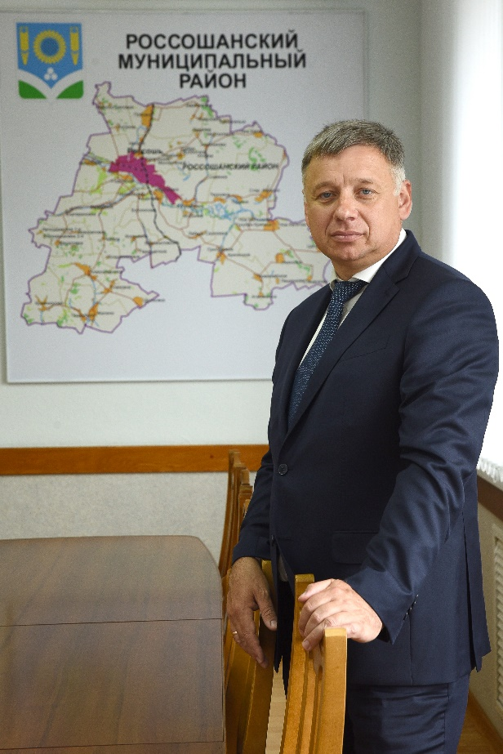
По традиции мы подводим итоги нашей совместной работы за прошедший год, в течение которого исполнялись намеченные цели стратегического развития и решались задачи, связанные с развитием социальной сферы и экономики Россошанского района. Уходящий год был годом упорной и продуктивной работы, обогатил новым опытом.
Мы переживаем непростое время в связи с проведением специальной военной операции. Это заставило нас сплотиться, объединить усилия в поддержке военнослужащих, сограждан и нуждающихся. Органы государственной власти и местного самоуправления осуществляют комплекс мер социально-экономической поддержки регионов, предприятий и населения.
В связи с обострением ситуации на востоке Украины было принято решение организовать приём беженцев. С февраля в Россошь прибыла первая группа жителей Донбасса, в основном женщины, дети, пожилые люди. В течение года поступали граждане из других регионов Украины и вошедших в состав России территорий. Сегодня на территории района в пунктах временного размещения проживает около 400 человек. На территории района были организованы госпиталь и определены места размещения военнослужащих. Продукты питания, лекарства, одежда и предметы первой необходимости направлялись в зону действия СВО – военнослужащим и мирным гражданам.
Были открыты пункты приёма гуманитарной помощи, общественниками организован сбор средств и всего необходимого. В этой деятельности активно задействованы сотрудники администрации района и поселений, муниципального казённого учреждения «Молодёжный центр», Россошанской епархии, ветеранские организации, работники предприятий промышленности и АПК, предприниматели, студенты, благотворительные фонды, волонтёры и простые граждане. За это всем огромное спасибо!
Несмотря на все сложности внешнеполитического и санкционного давления, социально-экономическое состояние Россошанского муниципального района является стабильным, промышленные предприятия и сельское хозяйство района увеличивают объёмы производства продукции.
Планы, поставленные перед районом как на краткосрочную, так и на долгосрочную перспективу, исполняются.
Но самое главное, наш район сохранил за собой лидирующие позиции в Воронежской области по целому ряду показателей в промышленности, сельском хозяйстве и социальной сфере.
Бюджетная политика

Главным инструментом проведения социальной, финансовой и инвестиционной политики на территории муниципального образования является бюджет района. Поэтому вопросы формирования и исполнения бюджета, выполнения обязательств по финансированию бюджетной сферы, решение задач по мобилизации доходов – важнейшие направления работы районной администрации.
Осуществлены задачи по обеспечению исполнения бюджета, повышению эффективности управления муниципальным долгом, эффективности использования бюджетных средств, муниципального имущества, земельного фонда.
В консолидированный бюджет района поступило 2 794,9 млн рублей, что на 53,8 млн рублей выше уровня прошлого года. Указанная сумма дохода сложилась в основном за счёт роста НДФЛ в связи с ростом заработной платы и увеличением уровня МРОТ. Налоговых и неналоговых доходов получено 1 187,5 млн рублей, что на 118,6 млн рублей выше уровня 2021 года, в том числе по налоговым доходам на 66,8 млн рублей, по неналоговым доходам – на 51,7 млн рублей (в основном за счёт продажи имущества и земли).
Доходная часть районного бюджета по налоговым и неналоговым доходам в отчётном году исполнена в сумме 830,2 млн рублей или 103,3% плана. Рост к уровню предыдущего года составил 116,6% или 118,5 млн рублей, по налоговым доходам – на 67,8 млн рублей или 111,6%, в основном по налогу на доходы физических лиц.
В прошедшем году администрацией района проведена плодотворная работа по снижению и изменению структуры муниципального долга. Благодаря работе по взаимодействию с Губернатором Воронежской области А.В. Гусевым, а также департаментом финансов Воронежской области из областного бюджета было привлечено 198,0 млн рублей на замену банковских кредитов бюджетными кредитами (110,0 млн рублей по бюджету района и 88,0 млн рублей бюджету городского поселения - г. Россошь). На погашение остатка задолженности по банковским кредитам привлечено 70,0 млн рублей (37,0 млн рублей – бюджету района и 33,0 млн рублей – бюджету городского поселения – г. Россошь).
Муниципальный долг бюджета района уменьшился на 26,2% (39,0 млн рублей) и составил 110,0 млн рублей, из которых 100% составляют бюджетные кредиты. Впервые с 2012 г. мы начали новый год без банковских кредитов!
Расходы консолидированного бюджета в минувшем году составили 2 666,7 млн рублей.
Бюджет района 2022 года сохранил социальную направленность. Более 75,1% расходов приходилось на образование, культуру, спорт, социальную политику, в том числе на образование направлено 1 439,9 млн рублей, что составляет 65,8%. Районный бюджет – программный на 99,8%. Сформированы и финансируются 13 муниципальных программ. Общая сумма финансирования программ в 2022 году составила 2 183,2 млн рублей.
В целях дополнительного привлечения финансовых средств в консолидированный бюджет, ведется работа межведомственной комиссии по мобилизации дополнительных доходов. Проведено 12 заседаний комиссии по вопросам отработки недоимки, рассмотрено 386 налогоплательщиков. В отчетном году совместно с Россошанским отделением судебных приставов проведены совместные рейды по адресам должников, что позволило взыскать фискальных платежей на сумму 7,8 млн руб. Фактическое исполнение плана по мобилизации дополнительных доходов в консолидированный бюджет Воронежской области в 2022 году составило 10,6 млн руб. или 115% к уровню прошлого года.
В рамках предусмотренных бюджетом финансовых средств муниципальным казенным учреждением «Управление муниципальными закупками» было проведено 152 конкурсные процедуры (97 электронных аукционов, 10 конкурсов, 45 запросов котировок) на общую сумму заключенных контрактов 237 702,01 тыс. руб. Общая экономия по итогам торгов составила 9 259,27 тыс. руб.
Основными задачами на 2023 год являются: продолжение работы, направленной на устойчивость и сбалансированность бюджета, увеличение поступлений по налогам за счет постановки на учет неучтенных объектов налогообложения, оптимизацию налоговых льгот и мобилизацию имеющихся резервов, а также усиление работы по взысканию недоимки по арендным платежам за муниципальное имущество и аренду земли.
Земельные и имущественные отношения

Существенным фактором повышения эффективности деятельности органов местного самоуправления является своевременный учет и мониторинг движения муниципального имущества и земельных ресурсов.
За 2022 год в рамках исполнения полномочий по распоряжению земельными участками, государственная собственность на которые не разграничена, подготовлено 589 постановлений, 460 договоров аренды земельных участков, 47 договоров купли-продажи, проведено 36 аукционов на право заключения договоров аренды земельных участков.
Одним из основных показателей эффективности управления имуществом и земельными ресурсами является получение неналоговых доходов в бюджет.
Всего от использования и распоряжения муниципальным имуществом и земельными участками в бюджет поступило 125,5 млн рублей. Из них за аренду земельных участков поступило 48,4 млн рублей. Общее поступление арендной платы за землю сократилось на 4,2 млн рублей в связи с сокращением числа договоров аренды в результате выкупа земельных участков. Увеличилось поступление от продажи земельных участков – 66,6 млн рублей, что на 30,5 млн рублей больше, чем в 2021 году. Благодаря работе по привлечению этой суммы в бюджет района удалось своевременно оплатить социально-значимые расходы и обязательства.
От использования и распоряжения муниципальным имуществом поступило 9,5 млн рублей, что на 8,7 млн рублей больше, чем в 2021 году. От аренды имущества – 1,0 млн рублей. Поступления остались на уровне прошлого года. От продажи имущества – 8,5 млн рублей.
По итогам аукционов в бюджет дополнительно привлечено арендной платы 3,7 млн рублей.
В ходе досудебного урегулирования вопроса о взыскании задолженности по арендным платежам погашена задолженность в сумме 3,1 млн рублей, пени 0,3 млн рублей. По решениям судов оплачено задолженности по аренде 1,6 млн рублей.
В результате проделанной в течение года претензионной работы удалось сдержать рост недоимки по аренде за землю. Мероприятия по муниципальному земельному контролю не проводились вследствие введения моратория на проведение контрольных мероприятий, установленного Постановлением Правительства РФ от 10.03.2022 N 336.
В 2022 году активно проводилась работа по постановке на учет льготных категорий граждан и предоставлению им в собственность бесплатно земельных участков.
На 01.01.2023 года в очереди на получение земельных участков в собственность бесплатно стоит 987 человек. Из них многодетные граждане – 93 (70 – город, 23 – район), иные льготные категории – 894. Поскольку многодетные семьи имеют внеочередное право на получение земельного участка по отношению к другим льготным категориям, то и обеспечение земельными участками иных льготников не может быть осуществлено, пока не будут обеспечены многодетные граждане.
За весь период действия закона Воронежской области «О регулировании земельных отношений на территории Воронежской области» (с 2008 года) по состоянию на 01.01.2023 года многодетным гражданам предоставлено 574 земельных участка. Всего в 2022 году в очередь поставлено 26 многодетных семей (12 – город, 14 – район). 31 семья получила земельные участки. Из них в городской черте – 14, в сельских поселениях – 17.
Общее количество сформированных для предоставления льготным категориям граждан земельных участков на территории города и сельских поселений района – 99. Это позволяет удовлетворить потребность всех поставленных в очередь многодетных граждан, но в связи с введением нормы, позволяющей многодетным гражданам получить вместо земельного участка единовременную денежную выплату в размере двухсот тысяч рублей, происходит отказ от предлагаемых земельных участков. Из областного бюджета в 2022 году было выделено 50 млн рублей для обеспечения 250 семей, проживающих на территории области. Жителей Россошанского района среди них не было по причине предложения выплаты ранее включенным в очередь (с 2013 г.) многодетным семьям других районов области.
Основные задачи на 2023 год
В 2023 году будет продолжена работа по улучшению качества управления и оптимизации имущественного комплекса Россошанского муниципального района Воронежской области. В рамках реализации мероприятий муниципальной программы «Управление муниципальным имуществом», иных документов стратегического планирования основными (ключевыми) задачами будут являться:
1) обеспечение получения максимально возможных поступлений арендной платы за землю – не менее 48,0 млн рублей и сокращение задолженности по арендной плате не менее 1,5 млн рублей;
2) реализация программы приватизации муниципального имущества в количестве не менее 2 объектов;
3) в целях последующего вовлечения в хозяйственный оборот планируется проведение рейдовых осмотров в рамках мероприятий муниципального земельного контроля;
4) проведение полной инвентаризации земель сельскохозяйственного назначения в целях выявления неэффективно используемых земельных участков, и максимального вовлечения их в оборот;
5) реализация мероприятий по предоставлению многодетным гражданам земельных участков на безвозмездной основе.
Промышленность и инвестиции

Промышленность в районе представлена 19 крупными и средними предприятиями. В структуре промышленного производства 98,6% занимают обрабатывающие производства: химическое производство, производство пищевых продуктов, производство строительных материалов и пр.
Несмотря на существующие проблемы и трудности, вызванные санкционным давлением, внешнеэкономическими и политическими ограничениями в связи с проведением СВО на территории Украины, промышленные предприятия района не только сохранили стабильность в работе, но и улучшили показатели производства.
В 2022 году увеличили объемы производства в сравнении с предыдущим годом такие предприятия как АО фирма «Молоко» – 121,8%, ООО «Мельник» – 124,7%, ООО Торговый дом «Россошанский» – 135,7%, ООО «Россошанские оконные системы» – 135,3%, ООО «Дельта-пак» – 134,0%, ООО «Россошанский экопластик» – 140,7%. По объему производства не удалось достичь уровня 2021 года таким предприятиям как АО «Минудобрения», ООО «Придонхимстрой Известь», ООО «Коттедж-строй», ООО «РТК-Пласт», МУП «Издательский дом» и другим.
За 2022 год промышленными предприятиями района отгружено продукции по основным видам экономической деятельности и оказано услуг промышленного характера на 69 млрд рублей или 105% к уровню 2021 года в действующих ценах.
В общем объёме отгруженной продукции 85% приходится на долю АО «Минудобрения», предприятие в очередной раз подтвердило репутацию производителя высококачественной и конкурентоспособной продукции, которая была удостоена награды престижного конкурса «100 лучших товаров России» по итогам 2022 года.
Для развития действующих предприятий, конкурентоспособности товаров и услуг организована работа по участию предприятий района в региональном проекте «Адресная поддержка повышения производительности труда на предприятиях» в рамках нацпроекта «Производительность труда и поддержка занятости».
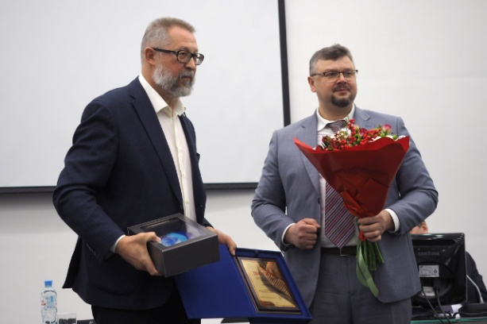
Сегодня участниками регионального проекта стали пять предприятий Россошанского муниципального района. Это один из лучших показателей в Воронежской области. Первым к нацпроекту в Воронежской области присоединилось ООО «Дельта-пак», предприятие успешно реализует инвестиционные проекты, является одним из ведущих производителей гибкой многослойной упаковки в Центрально-Черноземном регионе, поставляющим продукцию не только на предприятия области, но и в другие регионы. По итогам 2022 года ООО «Дельта-пак» стало победителем конкурса «Лучшее промышленное предприятие Воронежской области» среди предприятий по производству химических веществ и продуктов, резиновых и пластмассовых изделий.
Благодаря стабильной работе предприятий промышленности наш район является лидером по объёмам отгруженной продукции. На долю Россошанского района в общеобластном объёме отгруженной продукции приходится 9%. Стабильное положение в промышленности влияет и на среднемесячную заработную плату, которая увеличилась на 7,3% и составила 50 189 тыс. рублей.
Нашей главной задачей в промышленности остаётся содействие реализации инвестиционной политики, направленной на модернизацию промышленного производства и содействие созданию новых предприятий.
Привлечение инвестиций – одно из важнейших условий стабильного функционирования и развития экономики района.
Объём инвестиций в основной капитал по крупным и средним организациям в 2022 году составил 3,5 млрд рублей, что на 32,2% выше уровня 2021 года.
Наибольшие объёмы инвестиций в основной капитал освоены в 2022 году промышленными предприятиями: АО «Минудобрения» – 1567,4 млн рублей, ООО «Дельта-пак» – 397,4 млн рублей, филиал ПАО «Россети Центр» – «Воронежэнерго» – 60,3 млн рублей, ООО «Придонхимстрой Известь» – 49,6 млн рублей.
Существенно вложили средства в развитие производства и наши сельхозпроизводители, в частности: ООО «Восток-Агро» (422,5 млн руб.), ООО «Россошанская Нива» (191,8 млн руб.), АО «Южное» (120,7 млн руб.) и др. В основном инвестиции были направлены на приобретение современной техники, племенного скота, реконструкцию животноводческих помещений.
Из общего объёма инвестиций 2,6 млрд рублей (76,3%) – собственные средства предприятий и организаций. Инвестиции за счёт заёмных средств других организаций –389,2 млн рублей (11,3 %), за счёт средств бюджетов всех уровней – 324,3 млн рублей (9,4%), за счёт кредитов банков составили 95,9 млн рублей (2,8%), прочие инвестиции – 7,8 млн рублей (0,2%).
В настоящее время сформирован реестр земельных участков и промышленных площадок под инвестиционные проекты, налажена обратная связь с инвесторами, подготовлен Инвестиционный паспорт Россошанского муниципального района.
Основной задачей администрации района в 2023 году является создание условий, благоприятствующих инвестиционной активности предприятий и организаций района, улучшению инвестиционного климата в районе.
Сельское хозяйство

В Россошанском муниципальном районе производством и реализацией сельскохозяйственной продукции на 01.01.2023 года занимаются 19 сельхозпредприятий, 3 сельскохозяйственных кооператива, 106 крестьянских (фермерских) хозяйств и 10 821 личных подсобных хозяйств граждан. Несмотря на экстремальные погодные условия, в том числе введение в Россошанском районе ЧС из-за аномальных дождей, в 2022 году сельхозтоваропроизводителям удалось добиться рекордных результатов в растениеводстве.
В районе собрано 300 тыс. тонн зерна (рост к 2021 году 127,8%), при средней урожайности 40,0 ц/га. Это лучший показатель урожайности за последние 5 лет! Валовый сбор подсолнечника получен в объеме 60,1 тыс. тонн, что выше уровня 2021 года на 30,5%, а средняя урожайность составила 28,2 ц/га.
По предварительным итогам 2022 года Россошанский район занял третье место в области по производству зерна и второе место по валовому сбору подсолнечника.
Валовый сбор сахарной свеклы в физическом весе составил 186,8 тыс. тонн при средней урожайности 484 ц/га. Это самый высокий показатель урожайности в истории района.
В 2022 году на поля сельхозпредприятий было внесено 11807 тонн действующего вещества минеральных удобрений, что составляет 84,2 кг на 1 гектар пашни. Внесено органических удобрений 582,5 тыс. тонн или 4,1 т/га.
Под урожай 2023 года было запланировано посеять озимых культур 43,8 тысяч га. Посеяно 38 тыс. га, что составляет 87% от плана.
Для проведения весеннего сева 2023 года семенной фонд по зерновым культурам сформирован на 120%, по подсолнечнику и сахарной свекле вопрос остается открытым.
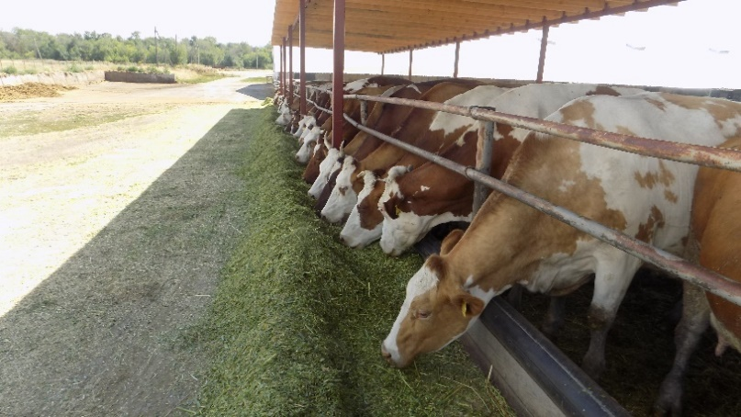
Есть положительные результаты в развитии животноводства – на территории Россошанского муниципального района 6 сельхозпредприятий ведут хозяйственную деятельность в отрасли животноводства. Основным видом их деятельности является производство молока. 20 крестьянско-фермерских хозяйств занимаются животноводством по различным направлениям: молочное животноводство, мясное скотоводство, овцеводство, птицеводство и кролиководство. Мясным скотоводством занимаются 4 крестьянско-фермерских хозяйства. Общее поголовье крупного рогатого скота в этих хозяйствах насчитывает 1290 голов, в том числе 581 маточного поголовья.
По состоянию на 1 января 2023 года поголовье КРС в сельхозпредприятиях составило 17 823 головы, в том числе коров – 8164 головы. Молока произведено 59,9 тыс. тонн, что превышает показатель 2021 года на 6%, при среднесуточном надое на 1 голову – 7274 кг.
Производство мяса на убой в живом весе составило 2171 тонн, (рост к 2021 году составил 5%). По всем категориям хозяйств валовое производство сельхозпродукции составило 9,86 млрд рублей. Индекс производства продукции к уровню 2021 года составил 111%. По удельному весу 70% сельскохозяйственной продукции производится отраслью растениеводства, 30% – отраслью животноводства.
Среднемесячная заработная плата в сельскохозяйственных предприятиях к уровню прошлого года увеличилась на 17,5% и в среднем составила 42456 рублей на одного работника.
Большое внимание уделяется содействию в оказании финансовой поддержки сельхозтоваропроизводителям. В Россошанском районе государственная поддержка осуществляется по двум направлениям: субсидии и гранты. В 2022 году 54 сельхозтоваропроизводителя получили государственную помощь на сумму 161,6 млн рублей по 12 видам поддержки. В минувшем году глава КФХ Юрий Николаевич Ткаченко стал финалистом конкурсного отбора «Семейная ферма», он получил грант на сумму 24,7 млн рублей на развитие мясного скотоводства. Средства гранта направлены на приобретение сельскохозяйственной техники и оборудования, а также реконструкцию помещений для содержания животных.
Малый и средний бизнес, потребительский рынок

Успешное развитие малого и среднего предпринимательства положительно влияет на экономическое и социальное развитие района. В настоящее время наш район занимает одно из лидирующих мест по развитию предпринимательства среди муниципалитетов области.
Основными видами экономической деятельности малого и среднего бизнеса в районе являются: производство (обрабатывающее и сельскохозяйственное), торговля и общественное питание, сфера услуг, строительство.
В экономике района осуществляют предпринимательскую деятельность 9 средних и 59 малых предприятий, 1741 индивидуальных предпринимателей, а также 496 микропредприятий. Район обеспечивает их поддержку и создаёт условия для развития.
В целях формирования развитой сферы малого и среднего бизнеса в нашем районе уже несколько лет функционирует программа «Развитие и поддержка малого и среднего предпринимательства».
В 2022 году в рамках этой программы оказана финансовая поддержка 28 субъектам предпринимательства в сумме 14,3 тыс. рублей по следующим мероприятиям: гранты начинающим субъектам малого предпринимательства, субсидии на компенсацию части затрат по оборудованию и лизингу оборудования, на поддержку инфраструктуры поддержки предпринимательства (АНО «Россошанский центр поддержки предпринимательства и инвестиций»), в результате реализации программных мероприятий создано 28 новых рабочих мест.
В 2022 году 95 субъектов МСП и самозанятых граждан получили информационно - консультационную поддержку.
Автономной некоммерческой организацией «Россошанский центр поддержки предпринимательства и инвестиций» в 2022 году были предоставлены услуги предпринимательскому сообществу по формированию полных пакетов документов на предоставление займов на сумму 47,8 млн рублей. Центром поддержки оказано 5566 консалтинговых услуг.
Россошанские представители малого и среднего бизнеса активно участвуют в различных выставках и конкурсах, постоянно подтверждая репутацию производителей качественной и конкурентоспособной продукции, которая может удовлетворить спрос самого требовательного потребителя.
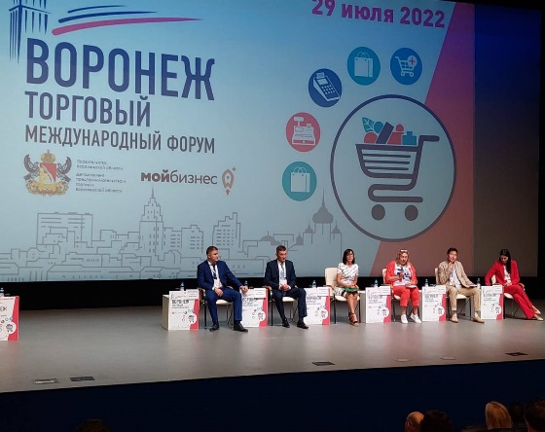
29 июля в г. Воронеже прошёл первый международный форум «Воронеж торговый», приуроченный ко Дню работника торговли. В рамках форума прошла выставка-конкурс товаров местных производителей, в которой от Россошанского района представили свою продукцию ООО «Дельта-пак», АО «Фирма Молоко», ООО «Русский мёд» и ООО «Росэкопласт». По результатам конкурса предпринимателями были рассмотрены предложения по сотрудничеству в целях приобретения и реализации продукции, а выставка, организованная Россошанским районом, вошла в пятёрку лучших среди районов области. В конкурсе в сфере торговли и общественного питания ООО «Общепит» стало победителем среди индивидуальных предпринимателей и организаций области.
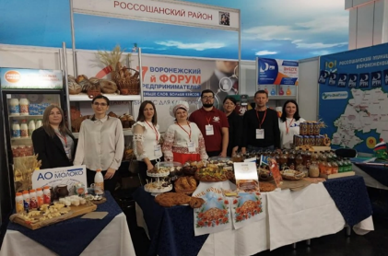
25 ноября 2022 года в г. Воронеже состоялось масштабное мероприятие для предпринимательского сообщества нашего региона – VII Воронежский форум предпринимателей. В выставочных экспозициях «Бизнес для каждого» Россошанский район был представлен следующими товаропроизводителями: ООО «РТК Пласт», АО Фирма «Молоко», ООО «Пивоваренная компания Гамбринус», ИП Лысенко Н.А. (пекарня «Сдобушка»).
В планах администрации на 2023 год сохранить существующий потенциал в развитии предпринимательской деятельности и расширить работу с социально-ориентированными некоммерческими организациями (СОНКО) с целью их вовлечения в процессы экономического развития нашего района.
Потребительский рынок – одна из важнейших сфер экономической деятельности, обеспечивающая жизнедеятельность и благополучие населения нашего района.
Потребительский рынок района представляет собой развитую сеть магазинов, ярмарочных площадок, оптовых баз, предприятий общественного питания и оказания бытовых услуг.
Торговое обслуживание осуществляют 852 объекта розничной торговли, 1 постоянно действующая ярмарка на 174 торговых места, 15 оптовых баз.
Розничный товарооборот в отчетном году составил 16,7 млрд рублей, или 108,4% к уровню 2021 года. Увеличение розничного товарооборота связано с введением в эксплуатацию трех магазинов общей площадью 489,2 кв. м, открытием новых торговых объектов и пунктов выдачи товаров маркетплейсов OZON и Waldberries.
Оборот ярмарочной торговли в 2022 году вырос к уровню 2021 года на 108% и составил 439 млн рублей.
Оборот организаций общественного питания за 2022 год составил 452,2 млн рублей, или 105% к уровню 2021 года.
Объём платных услуг населению составил 3,2 млрд рублей, или 100,5% в сопоставимых ценах к уровню 2021 года, из них темп роста объёма бытовых услуг составил 115,9% в сопоставимых ценах к уровню 2021 года.
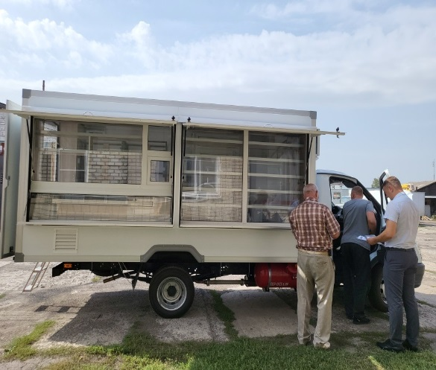
Администрация района уделяет большое внимание исполнению полномочий по созданию условий для обеспечения поселений, входящих в состав Россошанского района, услугами общественного питания, торговли и бытового обслуживания.
Так, в 2022 году решена актуальная проблема по организации торговли в малонаселённых пунктах. В результате участия Россошанского района в конкурсном отборе из областного бюджета была предоставлена субсидия на приобретение специализированного автотранспорта для торгового обслуживания сельского населения, проживающего в отдаленных и малонаселенных пунктах (автолавка). С 1 ноября 2022 года осуществляется выездная торговля автолавкой в отдаленные и малонаселенные пункты района по утвержденным маршрутам.
Жилищно-коммунальный комплекс

Повышение качества жизни населения – важнейший приоритет в работе администрации Россошанского муниципального района, который во многом зависит от того, каким образом обеспечивается работа основных служб системы ЖКХ. В настоящее время на территории района расположено 410 многоквартирных жилых домов общей площадью 1,2 млн кв. м. Управление многоквартирными домами осуществляют 7 управляющих организаций и 11 ТСЖ.
Для поддержания жилищного фонда в надлежащем состоянии в районе успешно реализуется региональная программа капитального ремонта общего имущества многоквартирных домов в Воронежской области на 2014-2044 годы. В рамках данной программы в 2022 году был проведен капитальный ремонт внутридомовых инженерных сетей, фасада, кровли в 22 многоквартирных домах на сумму 83 млн руб.
В целях реализации региональной программы «Обеспечение устойчивого сокращения непригодного для проживания жилищного фонда» проведены мероприятия по переселению граждан из аварийных домов в городском поселении - город Россошь и Новопостояловском сельском поселении. Общий объем денежных средств на реализацию программы составил 93,7 млн рублей.
Теплоснабжение
Теплоснабжение является важнейшей коммунальной услугой и служит для удовлетворения потребностей населения в отоплении жилых и общественных зданий и горячего водоснабжения. Организация систем теплоснабжения является сложной задачей, так как требует значительных вложений и является социально значимым сектором теплоэнергетического комплекса.
Теплоснабжающими предприятиями района в прошлом году проведен большой объем работ по ремонту сетей теплоснабжения и горячего водоснабжения, выполнены мероприятия по планово-предупредительному ремонту котельных. Были выполнены ремонтные работы по замене задвижек, затворов, сборке теплообменников, ремонту и замене сетевых насосов и котловых секций на котельных, теплоизоляция сетей. В общей сложности на объекты теплоснабжения было израсходовано более 26,7 млн рублей, в том числе в сельских поселениях силами МУП «Теплосеть» было выполнено работ на 7,9 млн рублей.
На подготовку жилищного фонда и объектов инженерной инфраструктуры к осенне-зимнему периоду 2022-2023 годов израсходовано более 83 млн рублей, в том числе на закупку угля 10,3 млн рублей.
Водоснабжение
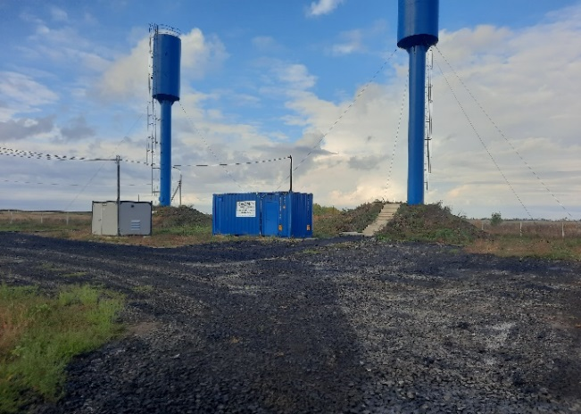
Обеспечение населения чистой питьевой водой является важнейшей задачей всех уровней власти.
Для улучшения качества водоснабжения в рамках ведомственной целевой программы «Современный облик сельских территорий» государственной программы Российской Федерации «Комплексное развитие сельских территорий» в 2022 году закончена реконструкция сетей водоснабжения в с. Копёнкина на общую сумму 32,0 млн рублей (средства федерального, областного, местного бюджетов и средства инвестора).
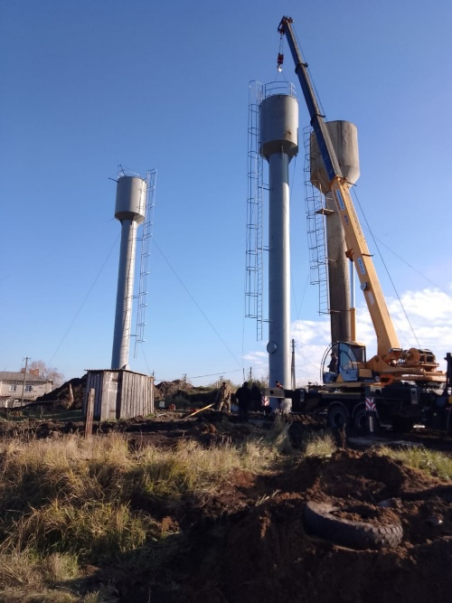
В рамках развития инициативного бюджетирования и предоставления субсидии из областного бюджета на реализацию инициативного проекта в с. Поповке проведен текущий ремонт инженерных сетей и сооружений системы водоснабжения. Проведены работы по монтажу и подключению двух новых башен Рожновского и монтажу части водопровода до распределительного колодца. Стоимость работ – 2,2 млн рублей.
Предприятием МУП «Теплосеть» проведены ремонтные работы на сетях водоснабжения в сельских поселениях на сумму 9,3 млн рублей.
ООО «Россошанские коммунальные системы» на содержание и ремонт объектов и сетей холодного водоснабжения, водоотведения освоило инвестиций в сумме 39,3 млн рублей (18,7 млн рублей по водоснабжению и 20,6 млн рублей по водоотведению). Были выполнены работы по реконструкции сетей водоснабжения по ул. Гоголя – 526 м и реконструкции КНС «Маршака», а также проектно-изыскательские работы (ПИР) (напорный коллектор на пруды - 17 600 м, напорный коллектор «Пойма» - 3 945 м, самотечный коллектор Пролетарская – 2 500 м).
ООО «Россошанские коммунальные системы» в отчетном году проведены работы по ликвидации 86 аварий (80 аварийных ситуаций на 1-й и 2-й нитках водовода, 6 аварий на сетях водоотведения), что на 12 аварий меньше, чем в 2021 г.
В 2022 году за счет средств областного и местного бюджетов в сумме 34,4 млн рублей выполнены работы по разработке проектно-сметной документации и получении государственной экспертизы по объектам: «Строительство двух водоводов от водозабора «Западно-Россошанский» до камеры переключения в районе дома № 2 по ул. Малиновского и ул. Льва Толстого в г. Россоши» и «Строительство сетей водоотведения от КНС «Малиновская», расположенной по адресу ул. Малиновского, 40к, до КНС «Главная».
В 2023 году в рамках регионального проекта «Чистая вода» начнутся работы по строительству объекта «Реконструкция системы водоснабжения с установкой станции очистки воды в г. Россоши (1 этап)» со сроком реализации 2023-2024 годы. На эти мероприятия выделены средства из областного и федерального бюджетов в сумме 180,6 млн рублей.
Электроснабжение
Общая протяжённость сетей около 2,5 тыс. км. В 2022 году предприятиями электросетевого хозяйства проводились работы по реконструкции и ремонту электросетей и трансформаторных подстанций.
Специалисты МУП г. Россошь «ГЭС» за счет собственных средств провели работы по ремонту сетей электроснабжения на сумму 5,53 млн рублей. В рамках инвестиционной программы за счет собственных средств приобретены трансформаторы, базовые электростанции, автовышка, выполнены работы по реконструкции сетей электроснабжения ВЛ-0,4 кВ, ВЛ-6 кВ протяженностью 7,5 км на общую сумму 21,2 млн рублей.
Россошанским РЭС филиала ПАО «Россети Центр»-«Воронежэнерго» проведены работы по капитальному ремонту электросетей и трансформаторных подстанций на сумму 5,1 млн рублей и технологическим присоединениям на сумму 12,0 млн рублей.
Уличное освещение
В 2022 году в рамках государственной программы Воронежской области «Энергоэффективность и развитие энергетики» в Александровском и Подгоренском сельских поселениях проведена модернизация уличного освещения с установкой 463 фонарей на общую сумму 4,8 млн рублей (средства областного и местного бюджетов).
МБУ г.п.г. Россошь «Городское благоустройство» совместно с МУП г. Россошь «ГЭС» провели реконструкцию сетей уличного освещения в городе Россошь протяженностью 2,08 км, выполнено работ по содержанию сетей уличного освещения на сумму 4,5 млн рублей, заменено 687 светильников уличного освещения. Общее количество светодиодных светильников уличного освещения в районе на конец 2022 года составило 8468 шт.
Газоснабжение
В 2022 году в границах Россошанского муниципального района введено в эксплуатацию вновь построенных газораспределительных сетей 12,1 км, в том числе в рамках программы догазификации в газифицированных населенных пунктах подведены до границ земельных участков 9,2 км сетей без привлечения средств граждан. Также в рамках данной программы заключено 212 договоров на догазификацию с собственниками домовладений. По состоянию на 31.12.2022 по программе подключено 92 домовладения, исполнение 49 договоров по заявлениям граждан перенесено на 2023 год.
Продолжается проектирование робот по реконструкции ГРС «Россошь» для увеличения ее производительности. Завершение реконструкции планируется в декабре 2024 года.
Также для реализации программы догазификации в населенных пунктах района будет проведено техническое перевооружение ГРС Поповка-1 со сроком окончания строительно-монтажных работ в 2023 году.

Приобретение техники
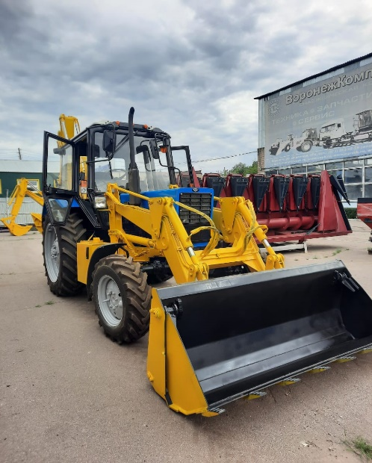
В прошедшем году в рамках государственной программы Воронежской области «Обеспечение качественными жилищно-коммунальными услугами населения Воронежской области» для нужд муниципальных предприятий было приобретено три единицы коммунальной специализированной техники: два экскаватора одноковшовых ЭО-2202 для МУП «Теплосеть» и трактор Беларус – 320.4 с самосвальным одноосевым полуприцепом для МБУ г.п.г. Россошь «Городское благоустройство», размеры данного трактора позволят проводить уборку тротуаров, парков и скверов города. Также было приобретено специализированное оборудование: навесное ЭЦ-1800 НО для отрывков траншей, электрогенераторы и мотопомпа. Оборудование передано в МУП «Теплосеть» для пополнения материальной базы аварийных бригад. Всего на приобретение коммунальной специализированной техники и оборудования было направлено 14,5 млн рублей, средства областного и местного бюджетов.
Обращение с ТКО
Важная составляющая качества жизни населения – это сбор и утилизация твёрдых коммунальных отходов.
В рамках государственной программы Воронежской области «Обеспечение качественными жилищно-коммунальными услугами населения Воронежской области» не территории района в 2022 году обустроено 660 площадок накопления твердых коммунальных отходов, в том числе в г.п.г. Россоши 134 площадки, на общую сумму 44,5 млн рублей, за счет средств областного и местного бюджетов.
На сегодня на территории района всего оборудовано 1033 контейнерных площадки. На начало года охват населения района услугой по вывозу твердых коммунальных отходов составил более 93%.
Завершается проектирование нового полигона твердых коммунальных отходов, в настоящее время проект находится на стадии государственной экспертизы.
Основными задачами в сфере ЖКХ на 2023 год являются:
- проведение работ по строительству объекта «Реконструкция системы водоснабжения с установкой станции очистки воды в г. Россоши (1 этап)»
- замена и ремонт сетей водоснабжения и водоотведения в населенных пунктах района;
- увеличение доли освещенных улиц сельских населенных пунктов;
- продолжение программы догазификации;
- строительство полигона ТКО в г. Россоши;
- продолжение работ по строительству площадок ТКО и их оснащению контейнерами.
Дорожное хозяйство
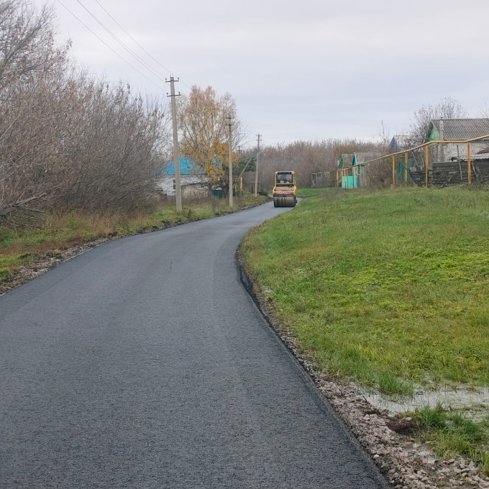
Общая протяжённость автомобильных дорог, проходящих по территории Россошанского муниципального района, составляет более 1300 км, из них 26,8 – автодорога федерального значения, 442,1 км – автодороги общего пользования регионального значения. Протяжённость местных дорог, находящихся в собственности поселений, составляет 848,5 км.
В 2022 году было отремонтировано 29 км дорог общего пользования местного значениям, из них 25 км – в сельских поселениях. Отремонтировано 1,4 км тротуаров в г. Россоши.
Всего в районе на ремонт дорог местного значения израсходовано в 2022 г. 111,8 млн рублей средств областного и местных бюджетов.
На дороге регионального значения «Богучар - Старая Калитва - Россошь» проведен ремонт 27 км дороги на общую сумму более 320 млн рублей. Построен тротуар в с. Подгорном протяженностью 1,2 км (6,5 млн рублей). На участке автомобильной дороги «Александровка - Кривоносово» - с. Жилино установлено барьерное ограждение протяженностью 324 метра на сумму 1,9 млн рублей. В 2023 году работа по ремонту автомобильных дорог будет продолжена согласно запланированному объему.
Пассажирские перевозки
Охват пассажирскими перевозками населённых пунктов района составляет более 93%. Протяжённость автобусной маршрутной сети регулярных пассажирских перевозок в границах Россошанского района составляет более 658 км. Существующая маршрутная сеть включает 10 городских и 20 пригородных маршрутов.
С 01.07.2022 года регулярные пассажирские перевозки по пригородным маршрутам по регулированным тарифам осуществляются по контракту с администрацией Россошанского района после проведения открытого аукциона. На эти цели в 2023 году из областного бюджета району выделено 13,5 млн рублей. Переход на контрактную систему продиктован требованиями федерального законодательства. Нововведения заключаются, прежде всего, в условиях работы, которые прописаны в контракте. А также в более строгом контроле за допущенными нарушениями контакта.

Связь
Одним из вопросов местного значения, находящихся в ведении органов местного самоуправления, является создание условий для обеспечения поселений услугами связи.
На территории района услуги беспроводной (сотовой) связи предоставляют операторы мобильной связи: «Мегафон», «Билайн», «Tele2», «МТС».
Услуги проводной телефонной связи предоставляет ПАО «Ростелеком», по состоянию на 01.01.2023 г. количество абонентов проводной телефонной связи составляет 11933 ед., количество абонентов, пользующихся услугой интерактивного телевидения -–7820.
Волоконно-оптические линии передачи, обеспечивающие широкополосный доступ к сети Интернет, имеют 22 населённых пункта, телекоммуникационные услуги беспроводного широкополосного доступа к сети Интернет представлены в более чем двадцати сельских населённых пунктах района.
В 2022 году в трех населенных пунктах Россошанского района (Старая Калитва, Новопостояловка и Копанки) установлены базовые станции сотовой связи оператора Теле2. В селе Шекаловке установлена базовая станция сотовой связи оператора МТС.
В 2023 году в рамках проекта «Устранение цифрового неравенства для населенных пунктов с численностью населения от 100 до 500 человек» будет проведен высокоскоростной мобильный интернет в с. Поддубном Жилинского сельского поселения и пос. Ворошиловском Копенкинского сельского поселения.

Градостроительство и благоустройство
Градостроительство.
Всего в Россошанском муниципальном районе за 2022 год введено в эксплуатацию 25,9 тыс. кв. м жилья, что на 3% меньше, чем в 2021 году.
В прошедшем году введено в эксплуатацию 194 индивидуальных жилых дома общей площадью 24,2 тыс. кв. м.
На территории Россошанского муниципального района построено 24 производственных и непроизводственных объекта общей площадью 12,0 тыс. кв. м.
В соответствии с действующим законодательством администрацией района оказывается 5 муниципальных услуг в сфере градостроительной деятельности.
Постоянно ведется работа по сокращению сроков оказания услуг. Так в 2022 году минимально возможный срок оказания услуг по предоставлению разрешения на строительство и предоставлению разрешения на ввод в эксплуатацию объекта оставил 3 рабочих дня при нормативном сроке 5 рабочих дней.
С учетом переданных в январе 2020 года полномочий по предоставлению муниципальных услуг в сфере градостроительства в 2022 году администрацией Россошанского муниципального района выдано:
– 28 уведомлений о планируемом строительстве или реконструкции объекта индивидуального жилищного строительства или садового дома;
– 7 уведомлений о соответствии построенных или реконструированных объекта индивидуального жилищного строительства или садового дома;
– 25 градостроительных планов земельных участков;
– 19 разрешений на строительство;
– 32 разрешения на ввод объектов в эксплуатацию объектов капитального строительства;
– направлено 39 заявлений о постановке на кадастровый учет объектов капитального строительства.
В 2022 году направлено для размещения в государственной информационной системе Воронежской области «Обеспечение градостроительной деятельности Воронежской области» оцифрованных 986 градостроительных документов.
С 2020 года при администрации Россошанского района действует Градостроительный Совет. В 2022 году проведено 11 заседаний, на которых рассмотрено 36 вопросов, одно из которых имело областное значение в рамках съезда главных архитекторов Воронежской области.
В 2022 году проведена работа по актуализации схемы территориального планирования Россошанского района совместно с проектной организацией БУ ВО «Нормативно-проектный центр» из г. Воронежа. Схема территориального планирования разработана и проходит завершающие стадии согласования.
Координируется работа поселений по внесению изменений в документы территориального планирования и градостроительного зонирования: в 15 поселениях приняты новые Правила землепользования и застройки, в 3 поселениях ведется работа по подготовке проектов ПЗЗ.
Внесены изменения в генеральные планы поселений в части координирования границ 43 населенных пунктов из 89.
В 5 поселениях выполнены работы по установлению зон затопления, зон подтопления.
Благоустройство
В 2022 году работы по благоустройству поселений проводились в рамках развития института инициативного бюджетирования, программы по созданию комфортной среды, с помощью привлечённых грантов активистами ТОС.
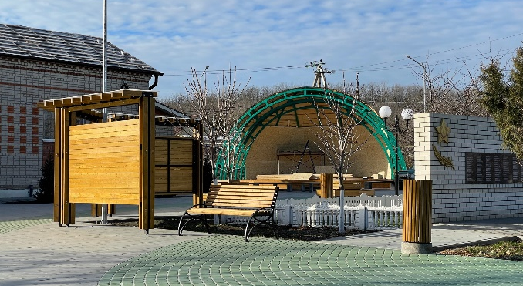
Реализованы проекты по ремонту сетей водоснабжения в с. Поповке, обустройству общественной территории у клуба в с. Подгорном, тротуара по ул. Простеева в г. Россоши. Из областного бюджета на эти цели привлечено 16,8 млн руб.
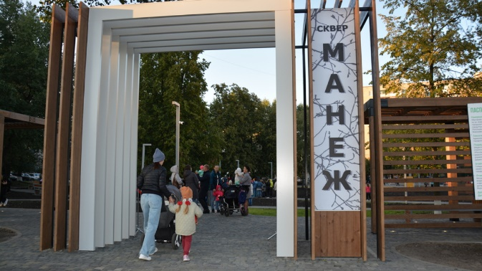
В г. Россоши благоустроен сквер на ул. Василевского и многофункциональная зона на ул. Алексеева. Сумма привлеченных средств составила более 60 млн руб.
По областной программе «Содействие развитию муниципальных образований» выполнены работы по обустройству воинских захоронений в с. Цапково Новокалитвенского сельского поселения, с. Поповке Поповского сельского поселения, городском поселении – город Россошь. Из областного бюджета на эти цели привлечено 4,2 млн руб.
На 2023 год в рамках инициативного бюджетирования поселениями поданы заявки на обустройство бульвара в с. Подгорном, тротуара в с. Морозовке, обустройство кладбища и площадки для выгула собак в г. Россоши, текущий ремонт сетей водоснабжения с. Терновки и текущий ремонт автодороги ул. Мичурина в с. Поповке. Сумма субсидии из областного бюджета по этим объектам составляет 15,7 млн руб.
Одобрены заявки городского поселения – город Россошь и Копенкинского сельского поселения на ремонт воинских захоронений №278,554, №558, средства областного бюджета составят 2,7 млн руб.
Важной составляющей работы администрации является сбор, мониторинг предложений граждан в сфере благоустройства и дальнейший их учёт при разработке проектной документации. Мнение жителей района учитывается при согласовании выбора территорий, дизайн-проектов. Мероприятия проводятся в различных форматах: встречи, общественные обсуждения, деловые игры в формате соучаствующего проектирования.
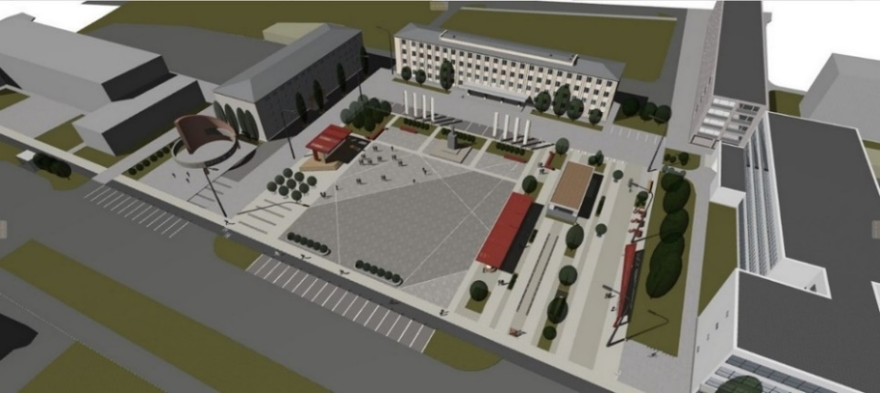
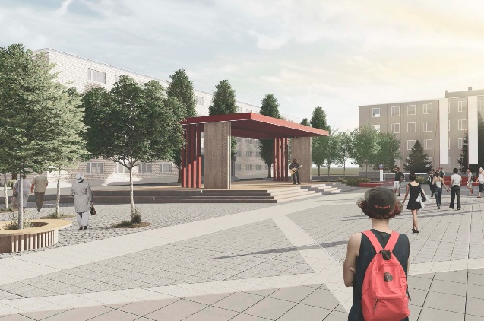
Так в отчетном году проект реконструкции площади Ленина стал победителем VI Всероссийского конкурса проектов по благоустройству комфортной городской среды в малых городах и исторических поселениях.
Подготовкой трёх конкурсных заявок с учётом заявки победителя занималась команда администрации Россошанского муниципального района. Всего в процессе подготовки концепций развития проектов пл. Ленина, пл. Танкистов, проспекта Труда приняло участие более 3 тысяч россошанцев. Население информировали через публикации в СМИ и в социальных сетях, размещение информационных сообщений на стендах зданий, в парках и скверах города. Проведены десятки мероприятий по принципам соучаствующего проектирования. Проект будет реализован в 2023г. Привлечено 95 млн рублей из федерального бюджета.
Сельские территории активно участвуют в областном конкурсе «Территория идей», основой которого является совместная подготовка эскиз-идей местных жителей, с последующим приоритетным финансированием из областного бюджета. В 2022 году получила финансовую поддержку эскиз-идея благоустройства территории у сельского Дома культуры в селе Подгорном.
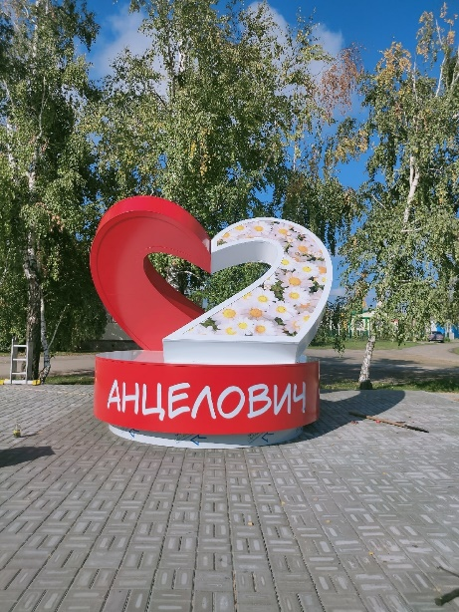
В 2022 году село Анцелович Россошанского муниципального района стало призёром ежегодного открытого публичного конкурса «Самое красивое

село Воронежской области». В финальном этапе проводилось интернет-голосование с использованием информационного ресурса «Активный электронный гражданин», в интернет-голосовании приняли участие 2,5 тыс. человек. Призёрам из областного бюджета предусмотрен грант в размере 300 тыс. рублей.
Деятельность ТОС
Отдельного внимания заслуживает такое направление как развитие Территориального общественного самоуправления. Администрацией Россошанского муниципального района оказывается содействие органам ТОС в участии в заявочной компании на получение областной грантовой поддержки для реализации проектов, методическое сопровождение и контроль за реализацией проектов.
На 31 декабря 2022 года на территории Россошанского муниципального района действует 92 территориальных общественных самоуправления. В организациях ТОС насчитывается более 16 тысяч человек.
В 2022 году при поддержке Ассоциации «Совет муниципальных образований Воронежской области» и АНО «Образ Будущего» на реализацию общественно полезных проектов привлечено 15,1 млн руб. областных средств.
Указанные денежные средства направлены на реализацию 20 общественно полезных проектов по следующим направлениям: благоустройство детских, спортивных площадок, стадионов, парков и скверов, кладбищ, ремонт и текущее содержание уличного освещения, ремонт и благоустройство военно-мемориальных объектов, памятных знаков, установку остановочных павильонов для пассажирского транспорта, установку въездного знака.
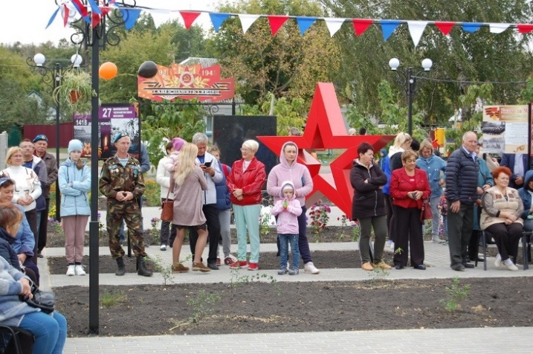
ТОСы занимают активную жизненную позицию. Проводят десятки самостоятельно организованных мероприятий.
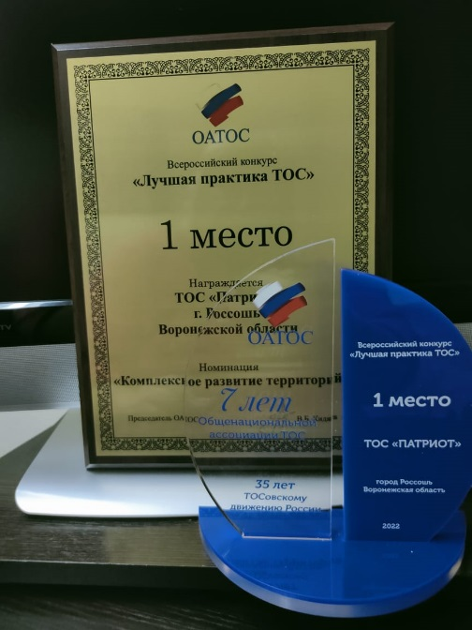
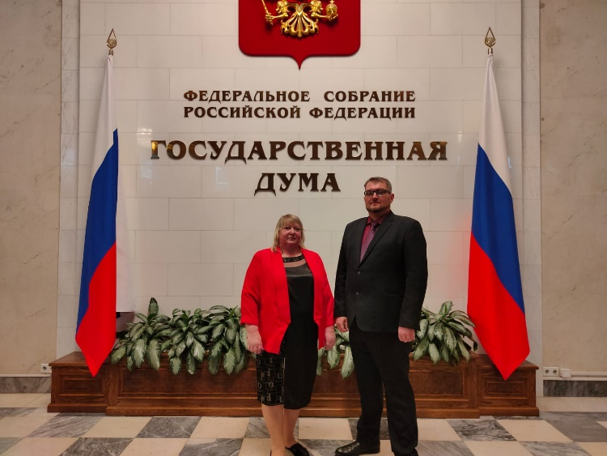
Специалисты администрации за прошедший год провели более сотни консультаций, несколько обучающих семинаров, оказывали постоянную помощь при оформлении конкурсных документов, реализации проектов. В прошлом году в номинации «Лучший проект по комплексному развитию территории» во Всероссийском конкурсе «Лучшая практика ТОС», который проводился Общенациональной ассоциацией, ТОС «Патриот» Россошанского района занял 1-е место. ТОС «Дружба» – 2-е место в номинации «Лучший проект по развитию местных художественных промыслов, культурные инициативы, развитие туризма».
Демографическая ситуация и уровень жизни

населения
В последние годы наблюдается сокращение численности постоянного населения как в целом по России, так и в Воронежской области и в Россошанском муниципальном районе.
По предварительным расчётам численность населения Россошанского района на 1 января 2023 года составила 89 163 человека.
В 2022 году родилось 611 человек (на 4 человека меньше, чем в 2021 году), умерло 1209 человек (на 410 человек меньше, чем в 2021 году). Естественная убыль за год составила 598 человек (на 311 человек меньше, чем в 2021 г.).
Одной из причин сокращения рождаемости является то, что родителями сегодня становятся «малочисленные» дети девяностых годов. Ещё одна тенденция – отложенное деторождение – за последние десять лет средний возраст матери первенца достиг 27 лет.
Миграционная убыль населения по предварительным данным составила 410 человек.
Поддержка молодых семей в целях обеспечения их доступным и комфортным жильем положительно влияет на улучшение демографической ситуации, являясь важнейшим направлением социальной политики администрации Россошанского района.
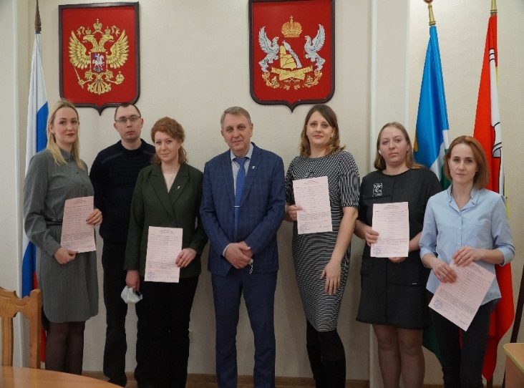
В рамках мероприятия «Обеспечение жильем молодых семей» программы «Обеспечение доступным и комфортным жильём населения Россошанского муниципального района» свидетельства на приобретение (строительство) жилья в 2022 году получили 6 молодых семей. На эти цели из бюджетов всех уровней было выделено 3,7 млн рублей.
Касаясь рынка труда, доходов и благополучия всех групп населения Россошанского района, необходимо отметить, что они напрямую связаны с экономической ситуацией, которую в 2022 году можно назвать стабильной, несмотря на санкции, введенные в отношении России. В 2022 году было вновь создано 377 рабочих мест.
Уровень средней заработной платы на предприятиях и организациях района в 2022 году по оперативным данным составил 43 454 рубля (115% к уровню 2021 года).
Значительную долю в денежных доходах населения составляют пенсии. Средний размер пенсий в 2022 году в сравнении с 2021 годом вырос на 14% и составил 17874 рубля.
Регистрируемая безработица в районе составила 0,6 %. Численность зарегистрированных безработных по состоянию на 01.01.2023 года 299 человек, при наличии вакансий и свободных рабочих мест на 436 человек. В 2022 году в ГКУ ВО «Центр занятости населения города Россоши» в поисках работы обратилось 2771 человек (в 2021 году 3688 человек). Трудоустроено 1181 человек (в 2021 году 1735 человек). Кроме российских граждан за помощью в поиске работы в центр занятости обращались 252 гражданина, прибывших с территории Украины, ДНР и ЛНР, из которых трудоустроено 114 человек.
Также были организованы общественные работы для безработных граждан, в которых приняли участие 75 человек, в том числе 64 человека из сельской местности.
В 2022 году реализовывались мероприятия, направленные на снижение напряженности на рынке труда. С начала проведения специальной военной операции филиал «Воронежское управление» ПАО «Трансаммиак» приостановил свою деятельность. ГКУ ВО «Центр занятости населения города Россоши» заключил с предприятием соглашения на финансовое обеспечение затрат работодателей на частичную оплату труда и материально-техническое оснащение при организации временного трудоустройства работников организаций, находящихся под риском увольнения, на общую сумму 9 616, 6 тыс. рублей. В рамках реализации региональной программы трудоустроено 206 работников данного предприятия, в том числе 156 человек на временные рабочие места и 50 человек на общественные работы.
Здравоохранение

Состояние здоровья населения – один из важнейших показателей общественного развития. Оно составляет экономический, трудовой и культурный потенциал общества, отражает социально-экономическое и гигиеническое состояние страны. Следовательно, особое внимание необходимо уделять закономерностям его формирования. В этих целях администрация Россошанского района постоянно взаимодействует с БУЗ ВО «Россошанская районная больница».
Бюджетное учреждение здравоохранения Воронежской области «Россошанская районная больница» является медицинской организацией 2-го уровня и оказывает специализированную медицинскую помощь жителям Россошанского, Кантемировского, Ольховатского, Подгоренского районов. В состав районной больницы входят: стационар на 461 койку, в том числе 50 коек, развернутых в участковых больницах с. Новая Калитва и с. Кривоносове, амбулаторно-поликлинические подразделения (взрослая, детская, стоматологическая поликлиники, женская консультация, 6 врачебных амбулаторий, 33 фельдшерско-акушерских пункта).
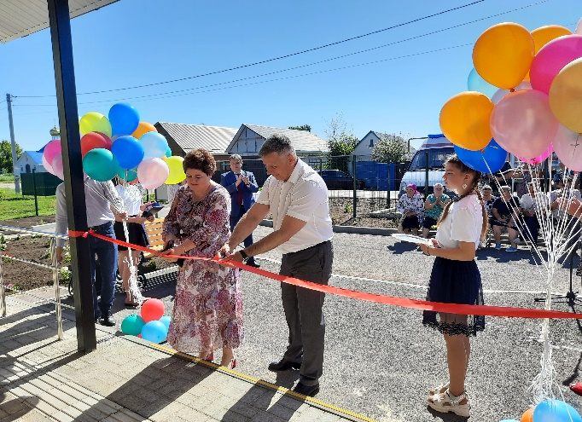
Коечный фонд РБ в 2022 г. был несколько раз перепрофилирован для работы с больными новой коронавирусной инфекцией COVID-19. Несмотря на изменение профиля коек, учреждение продолжает работать по 16 профилям, 10 отделений функционируют в режиме межрайонных, оказывая специализированную медицинскую помощь населению юга Воронежской области.
В рамках реализации мероприятий по укреплению материально-технической базы подведомственных учреждений (за счет средств областного бюджета) в июне прошедшего года сдана в эксплуатацию врачебная амбулатория в селе Поповке с жильем для врача, на строительство и благоустройство которой, в соответствии со стандартами, было затрачено 15 273,9 тыс. рублей, а на приобретение оборудования потрачено 1 629 тыс. рублей. С ноября 2022 г. в новой амбулатории начал работу молодой специалист – участковый врач-терапевт.
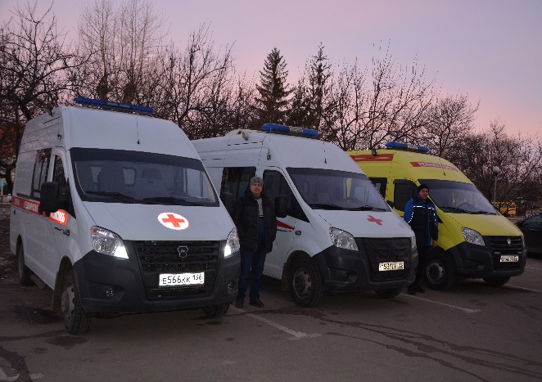
В течение 2022 года в рамках областного финансирования получено 3 автомобиля скорой медицинской помощи на базе автомобиля ГАЗЕЛЬ общей стоимостью 14 731 тыс. рублей, которые пополнили автопарк отделения скорой медицинской помощи в г. Россоши. Кроме того, в 2022 году получен 1 легковой автомобиль для организации работы первичного звена на селе.
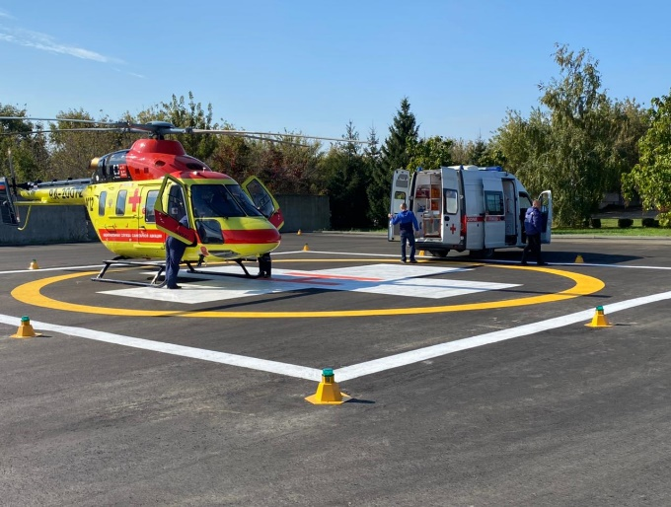
В начале 2022 г. с целью реализации мероприятий по борьбе с новой коронавирусной инфекцией (COVID-19) для обеспечения работы инфекционного отделения для лечения больных с новой коронавирусной инфекцией безвозмездно получено 5 аппаратов ИВЛ на сумму 5 040 тысяч рублей. В рамках этой же программы для стационара и взрослой поликлиники РБ получены два рентгеновских диагностических комплекса на общую сумму 37 600 тыс. рублей. Продолжается работа по укреплению материально-технической базы подведомственных районной больнице учреждений. Так, в 2022 г. приобретены два аппарата для ингаляционной анестезии на общую сумму 7 161 тыс. рублей. В 4 квартале 2022 г. в рамках этой же программы начаты работы по монтажу модульного операционного блока для ангиохирургической операционной отделения рентгенхирургических методов диагностики и лечения с утепленным переходом по адресу пл. Пески, 1. Стоимость модульной конструкции составила 110 171 тыс. рублей, оснащение оборудованием – 3 898 тыс. рублей. Работы по монтажу и вводу в эксплуатацию ангиохирургической операционной планируется завершить ко 2 кварталу 2023 г., после установки в модульном блоке ангиографа, контракт на поставку которого заключен в 2022 году.
В 1 квартале 2022г. завершено обустройство на территории больничного комплекса по адресу пл. Пески, 1 современной вертолетной площадки с возможностью круглосуточного приема транспорта санитарной авиации, общей стоимостью 3,9 млн рублей.
За счет средств областной адресной программы капитального ремонта в 2022 г. проведены капитальные ремонты в структурных подразделениях РБ на сумму 905 тысяч рублей.
Потребность в специалистах с высшим медицинским образованием на протяжении многих лет сохраняет свою актуальность. Решение проблемы – целевая подготовка молодых специалистов и обеспечение их жильем. В рамках проекта «Обеспечение медицинских организаций системы здравоохранения квалифицированными кадрами» в 2022 году по целевому набору поступили в Воронежский государственный медицинский университет 1 человек на лечебный и 2 – на педиатрический факультеты, всего обучаются 18 целевиков. В 2022 году закончили обучение и пришли на работу в РБ 4 выпускника ВГМУ по специальностям терапевт участковый, рентгенолог, кардиолог, травматолог-ортопед.
В 2022 году продолжено проведение работ по подготовке к строительству комплекса зданий для БУЗ ВО «Россошанская РБ» по адресу пл. Пески, 1. Завершено проведение государственной экспертизы проектно-сметной документации на строительство. В 2023 г. планируется получение и установка в детской поликлинике нового аппарата магнитно-резонансной терапии для проведения обследований в амбулаторно-поликлинических условиях, договор на поставку оборудования заключен в 2022 г.
Образование

Система образования Россошанского муниципального района представлена следующими образовательными учреждениями: 35 детских садов, 35 школ, 3 организации дополнительного образования и детский оздоровительный лагерь «Березка» для отдыха и оздоровления детей в летний период.
Общий контингент обучающихся и воспитанников муниципальных образовательных учреждений составляет 13 148 человек, из них 3 437 детей являются воспитанниками образовательных организаций, реализующих программу дошкольного образования, 9711 обучаются в общеобразовательных организациях. Дополнительным образованием охвачено 2010 детей в возрасте от 5 до 18 лет.
Общий объем бюджетных ассигнований муниципальной программы «Развитие образования» в 2022 году составил 1 440 380,4 тыс. руб., из них: средств федерального и регионального бюджетов – 990 197,9 тыс. руб.; средств муниципального бюджета – 450 182,50 тыс. руб.
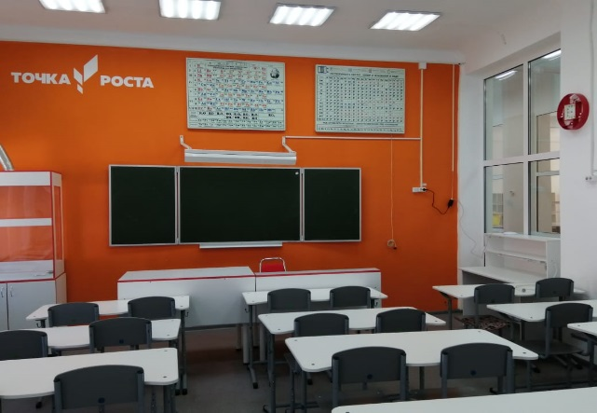
По областной адресной программе капитального ремонта в 2022 году были проведены ремонтные работы помещений и закуплена мебель для 8 центров «Точка роста» в сельских школах района. На эти цели из областного и муниципального бюджетов выделено 27,4 млн рублей.
По программе 50 на 50 в 2022 году в полном объеме выполнены работы:
– МБОУ лицей №4 – на сумму 600 000,00 рублей (произведена замена оконных блоков и ремонт помещений);
– МКОУ Александровская СОШ – на сумму 800 000,00 рублей (проведен ремонт помещений начальной школы и косметический ремонт спортзала);
– МКДОУ Поповский детский сад – сумма 835 000,00 рублей (выполнены работы по устройству крылец и отмостки здания сада).
На средства областного депутатского фонда, выделенные в 2022 году в сумме 8 310 тыс. рублей, в 16 образовательных организациях района выполнены ремонтные работы.
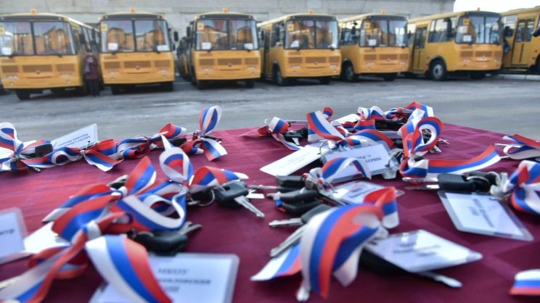
Организованной перевозкой в общеобразовательные организации в 2022-2023 учебном году охвачено 992 обучающихся.
Наблюдается динамика увеличения количества детей, охваченных перевозкой к месту учебы и обратно. На балансе 20 общеобразовательных организаций, осуществляющих организованные перевозки детей, находится 24 школьных автобуса.
В 2022 году был получен 1 автобус в МКОУ Александровская СОШ в связи с истекающим сроком эксплуатации 10 лет. Также был получен 1 автобус для открытия новых маршрутов в МБОУ СОШ №7.
С 1 сентября 2022 года обучающиеся 1-х и 5-х классов первый год вступили в работу обновленных федеральных государственных стандартов начального общего образования и основного общего образования третьего поколения. 6 школ перешли на обновленные стандарты с 1 по 7 классы (Это лицеи №11 и №4, Подгоренский лицей, школы №№ 7, 10 и 25).
С целью создания условий для поддержки наиболее способных и одаренных детей, реализации нового программного содержания и его методического сопровождения, ориентированного на перспективные потребности рынка труда и технологий, с 1 сентября 2022 года в школах №7, №10 и №1 открылись сетевые профильные классы инженерного направления.
В школе №10 открылся сетевой педагогический класс, в школе №9 – сетевой профильный агрокласс.
В 2021-2022 учебном году 785 девятиклассников успешно справились с экзаменами, из них 57 обучающихся получили аттестат «с отличием».
В ЕГЭ приняли участие 354 выпускника общеобразовательных учреждений района и 28 выпускников прошлых лет.
По итогам 2021-2022 учебного года медаль «За особые успехи в учении» получили 55 выпускников 11-х классов. Все медалисты подтвердили свои знания высокими баллами ЕГЭ. 100 баллов по ЕГЭ получили: по русскому языку - учащиеся СОШ №9, СОШ №10 и лицея №11, по химии – учащиеся 9 школы и 11 лицея, по математике профильного уровня – учащийся лицея №11.
Учащийся школы №9 стал двухсотбальником, набрав 100 баллов по 2 предметам – по русскому языку и химии.
В 2022 году в муниципальном этапе всероссийской олимпиады школьников приняли участие 1562 учащихся 7-11 классов из 35 школ города и района.
Проведено награждение победителей и призеров муниципального этапа всероссийской олимпиады школьников памятными подарками и грамотами (73 победителя и 155 призеров).
В региональном этапе олимпиады 82 учащихся района приняли участие по 19 предметам и заняли 27 призовых мест.
По итогам мониторинга эффективности деятельности руководителей образовательных организаций Воронежской области за 2022 год 5 образовательных организаций Россошанского муниципального района вошли в ТОП-50 по Воронежской области (лицей №11, СОШ № 25, лицей №4, Подгоренский лицей имени Н.А. Белозорова, СОШ №10).
В Россошанском муниципальном районе в летний период в 2022 году проведены:
– 25 лагерей с дневной формой пребывания с охватом 1277 человек;
– в 7 образовательных организациях были открыты лагеря труда и отдыха, с охватом 125 подростков;
– функционировал детский оздоровительный лагерь «Березка», в котором были охвачены отдыхом и оздоровлением 480 детей. В этом году Россошанский район оказывал помощь и поддержку жителям Луганской Народной Республики, в 3 смене в лагере смогли отдохнуть 69 детей из Новопсковского и Меловского районов.
Также на базе МКУ ДОЛ «Берёзка» были организованы оборонно-спортивный лагерь для 60 детей и профильный стационарный лагерь «Мой континент» для 80 детей.
По итогам областного смотра-конкурса на лучшую постановку работы администраций муниципальных районов и городских округов Воронежской области по организации отдыха, оздоровления и трудовой занятости детей и подростков среди муниципальных районов, в которых количество детей школьного возраста, проживающих на территории муниципального района, свыше 5 000, наш район занял 2-е место.
Одним из элементов идеологической воспитательной работы стал цикл внеурочных занятий «Разговоры о важном». Этот проект Минпросвещения России стартовал в школах района с 1 сентября 2022 года.
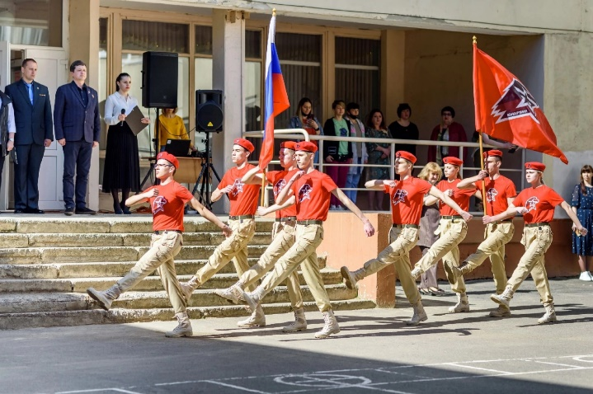
С целью поддержки и пропаганды регионального отделения Всероссийского детско-юношеского военно-патриотического общественного движения «Юнармия» на базе 12 учреждений созданы юнармейские отряды.
Патриотическая работа в школах основывается и на принципах программы детско-ветеранского движения «Волонтеры, вперед!». В рамках реализации данной программы в районе созданы и активно работают волонтерские отряды «Волонтеры Победы», «Дорожный патруль», «ВИВАТволонтеры», «Волонтеры – медики», «Эко – волонтеры», «3Д – Делай Добро Другим!» и другие.
В образовательных организациях района действуют 43 волонтёрских отряда с охватом более 650 человек.
6 256 учащихся приняли участие в конкурсах Всероссийского и международного уровней, 2 388 стали победителями и лауреатами, что составляет 38,1% от общего количества участников.
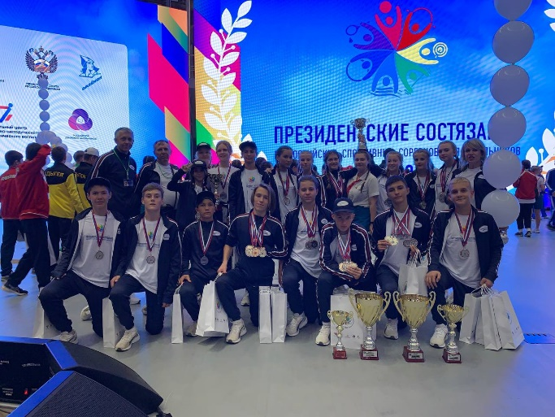
Класс-команда МБОУ лицей №4, представившая Воронежскую область, заняла 2-е место в общекомандном зачете во Всероссийском финальном этапе Всероссийские спортивные соревнования школьников «Президентские состязания».
В зональных соревнованиях областной военно-спортивной игры «Победа» команда МБОУ Лицей №11 заняла 1-е место и 2-е место в областном смотре-конкурсе «Пост №1».
В смотре-конкурсе на лучшее оснащение кабинета (класса) «Основы безопасности жизнедеятельности» 1-е место занял МБОУ лицей №4.
В 2022 году педагоги дошкольного образования достойно представили Россошанский район на региональном этапе X Всероссийского конкурса «Воспитатели России». Победителями в различных номинациях стали 7 Россошанских педагогов: четверо из них заняли 1-е место, а трое – 3-е место.
В целях профилактики безнадзорности и правонарушений несовершеннолетних свою деятельность осуществляет комиссия по делам несовершеннолетних и защите их прав администрации Россошанского муниципального района.
В целях стабилизации подростковой преступности и недопущения вовлечения несовершеннолетних в криминальную среду комиссией приняты дополнительные меры, направленные на обеспечение эффективной, систематической, планомерной индивидуально-профилактической работы с подростками, находящимися в социально опасном положении и относящимися к «группе риска». Утвержден План мероприятий совместной работы ГКУ ВО «ЦЗН города Россоши», КДН и ЗП, ПДН ОМВД по Россошанскому району по профилактике безнадзорности, беспризорности и правонарушений среди несовершеннолетних на 2022 год.
Благодаря скоординированным действиям органов и учреждений системы профилактики по итогам работы за 12 месяцев 2022 года, в Россошанском муниципальном районе количество преступлений, совершенных несовершеннолетними или с их участием, снизилось на 52,9%
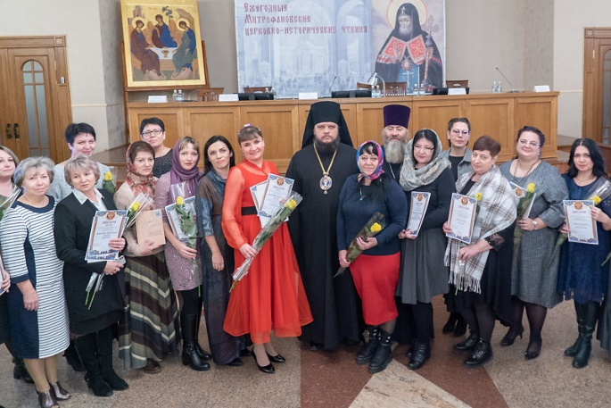
Результатом тесного сотрудничества с Россошанской Епархией в области духовно-нравственного развития и воспитания подрастающего поколения стали высокие достижения коллективов детских садов №5 и №18: детский сад №5 занял 1-е место в XII межрегиональном конкурсе «Лучшая образовательная организация по формированию системы духовно-нравственного развития и воспитания детей и молодежи «Вифлеемская звезда». Гран-при завоевал детский сад № 18, также он стал победителем регионального конкурса «За нравственный подвиг учителя».
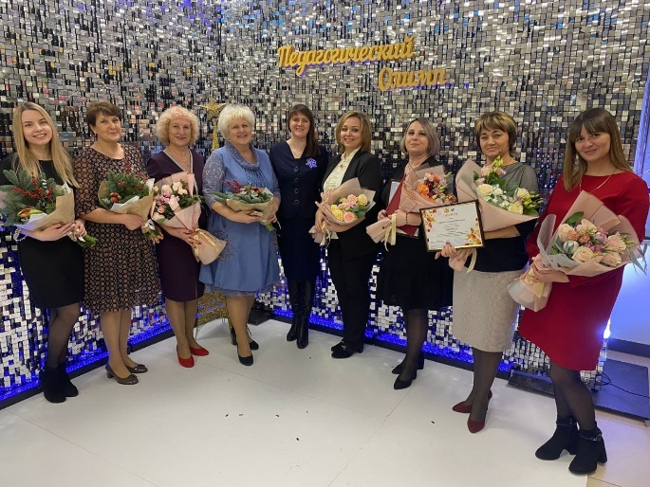
Педагоги детских садов №83, №10 и №13 оттачивали мастерство в области финансовой грамотности и победили в региональном этапе ежегодного Всероссийского профессионального конкурса мастерства.
Учитель начальных классов МБОУ лицей № 4 Бабенко Анна Юрьевна стала победителем регионального этапа конкурса профессионального мастерства «Учитель года России» и достойно представила Воронежскую область и Россошанский район на всероссийском этапе конкурса.
Благодаря усилиям педагогического сообщества и поддержке администрации района система образования имеет достаточные ресурсы для решения основных задач по обеспечению качественного образования.
Молодёжная политика

Основными задачами молодежной политики являются: содействие нравственному, интеллектуальному и физическому развитию молодых граждан; создание условий для участия молодых граждан в системе общественных отношений; помощь молодым гражданам в решении социальных проблем; профилактика негативных проявлений в молодежной среде; воспитание молодых граждан в духе патриотизма, уважения к другим народам, к родному городу, селу.
Численность молодёжи на территории района составляет 22 000 человек. Из них обучаются в школах и лицеях около 5400 человек, в образовательных организациях профессионального образования – около 3000 человек. Ещё около 13 500 человек являются представителями работающей молодёжи, молодых семей, а также студентов, обучающихся в других городах.
Ключевыми мероприятиями в области поддержки и развития молодежи в районе являются: межрайонный молодёжный образовательный форум «Наш континент», конкурс танцевальных учебных команд «Звёздная молодёжь», фестиваль творчества молодых людей с ОВЗ «Я люблю тебя, жизнь!», молодёжный форум «Бизнес-провинция», конкурс красоты «Мисс Россошаночка», участие в различных акциях и праздничных мероприятиях.
Для работающей молодёжи совместно с воронежским центром «Мой бизнес» в текущем году организовано проведение «Азбуки предпринимателя» - пятидневного образовательного интенсива для начинающих предпринимателей и тех, кто планирует заняться коммерцией.
Ежегодный охват мероприятий с участием молодежи составляет около 12 000 человек.
Результатами плодотворной работы с молодежным сообществом являются многочисленные победы и призовые места в конкурсах и фестивалях, в т.ч. с привлечением финансовых средств: в областном конкурсе «Студенческая весна» Губернский педагогический колледж завоевал Гран-при (25 000 рублей), а Россошанский химико-механический техникум занял 1-е место (20 000 рублей). Во Всероссийском фестивале «Российская студенческая весна» Дарья Гайворонская (РКММП) получила специальный приз в номинации «Вокал». В 8-м конкурсе «Молодёжный лидер года» Воронежской области диплом победителя 2 степени завоевал В. Ярославкин.
В рамках участия в XI Конкурсе премий Молодёжного правительства Воронежской области по поддержке молодёжных инициатив (в том числе в рамках конвейера молодёжных проектов форума «Молгород») привлечено 326 620 рублей.
Волонтерство
Ключевым направлением молодёжной политики является добровольчество и волонтерство.
Согласно Федеральному закону «О благотворительной деятельности и добровольчестве (волонтерстве)» добровольцы (волонтеры) – физические лица, осуществляющие добровольческую (волонтерскую) деятельность в соответствии с целями добровольчества. Ключевые направления добровольчества на нашей территории, следующие: гражданско-патриотическое, социальное, событийное (культурное), экологическое, в сфере формирования комфортной городской среды, по вопросам организации помощи участникам СВО (стихийно сформированные группы).
В настоящий момент в районе действует 45 организованных волонтёрских отрядов на базе образовательных организаций (в 2021 году – 37), кроме того, на базе сельских домов культуры сформировано 24 отряда движения «Волонтёры культуры». Общая численность членов отрядов и мобилизуемых сторонников составляет около 12 000 человек. На территории района действуют так волонтёрские объединения как: Районный штаб Всероссийского общественного движения «Волонтеры Победы»; Районный штаб движения «Мы Вместе», Районная ячейка движения «Волонтеры культуры» и другие.
Ключевыми мероприятиями в сфере добровольчества и его развития на территории района являются: Фестиваль творчества людей с ОВЗ «Я люблю тебя, жизнь!», форум добровольческих команд, участие в районной благотворительной акции по сбору средств детям, попавшим в трудную жизненную ситуацию «МЫ ДОБРО», во Всероссийской благотворительной акции «Белый цветок»; помощь в голосовании по благоустройству общественных территорий, патриотические акции, направленные на помощь ветеранам Великой Отечественной войны и боевых действий, в текущем году организовано участие добровольческого корпуса во Всероссийской переписи населения.
Работа добровольцев сопровождает практически все торжественные мероприятия как на концертных, так и на открытых площадках.
На территории Россошанского района действует районный штаб всероссийского движения «МЫ ВМЕСТЕ». В период распространения новой коронавирусной инфекции штаб обеспечивал работу и координацию добровольческого корпуса, доставку продуктов и помощь маломобильным гражданам и социально уязвимым слоям населения.
С увеличением количества вынужденных переселенцев штаб «МЫ ВМЕСТЕ» оказывает непосредственное содействие организации гуманитарной помощи – сбор, разгрузка, сортировка гуманитарной помощи, которая потом направляется вынужденным переселенцам Донбасса. На данный момент штаб «МЫ ВМЕСТЕ» занят помощью семьям мобилизованных, организована горячая линия, сформирован штат добровольцев.
На регулярной основе выдаются личные книжки добровольцев, которые помогают наиболее активным ребятам при поступлении в учебные заведения высшего профессионального образования. Ежегодно выдаётся около 200 волонтёрских книжек.
Кроме того, намечено создание полноценного ресурсного центра поддержки добровольчества, охватывающего как добровольцев из числа учащейся молодёжи, так и иных категорий волонтёров (в том числе стихийно сформированных групп).
Культура

Культурную политику Россошанского муниципального района осуществляют 73 учреждения культуры – 34 клубных учреждения (32 сельских, 1 городское, МКУ «Молодежный центр»), 37 библиотек (30 сельских, 6 городских, Межпоселенческая библиотека им. А.Т. Прасолова), драматический театр «РАМС», МКУ ДО Детская школа искусств.
С 2022 года начал действовать Плодово-Ягодненский СК в Подгоренском сельском поселении. Поддубенский сельский клуб Жилинского сельского поселения отпраздновал новоселье, переселившись в здание Поддубенской школы.
В 2022 году за счет средств областного бюджета произведен капитальный ремонт Межпоселенческой библиотеки им. А.Т. Прасолова на сумму свыше 10 млн руб. За последние два года на пополнение книжного фонда выделено более 900 тыс. рублей из федерального, областного и местного бюджетов.
В реализации национального проекта «Культура» успешно участвует Россошанская детская школа искусств (ДШИ). В 2022 году ДШИ стала победителем конкурсного отбора на создание виртуального концертного зала, по результатам которого выделен 1 млн рублей. Зал будет открыт в 2023 году.
На сегодняшний день в школе обучается 651 учащийся, за последние пять лет число учащихся увеличилось почти на 150 человек. Ежегодно выпускники школы поступают в профильные учебные заведения.
Выпускник фортепианного отделения Андрей Топчиев, окончив Россошанскую ДШИ в 2018 году, поступил в Академическое музыкальное училище при Московской государственной консерватории имени П.И. Чайковского. С отличием окончив училище в 2022-м году, поступил в Московскую государственную консерваторию имени П.И. Чайковского.
С 2017 года ежегодно театр РАМС является участником федерального проекта «Театры малых городов». За это время из федерального, областного и местного бюджетов было выделено более 22 млн рублей, благодаря чему появилось 11 новых постановок, приобретены современная звуковая и световая аппаратура, автобус, одежда сцены, заменены кресла в зрительном зале.
Самой многочисленной в составе учреждений культуры является сеть культурно-досуговых учреждений (дома культуры и сельские клубы). Всего за 2022 год ими было проведено более 6 тысяч мероприятий, в которых приняли участие более 320 тысяч человек. В 339 клубных формированиях занимаются свыше 4 тысяч человек, из которых, почти половина – дети до 14 лет.
С 2021 года в нашей стране, по инициативе Президента В.В. Путина, реализуется проект «Пушкинская карта», который дает возможность молодым людям от 14 до 22 лет за счет средств федерального бюджета посещать культурные мероприятия и музеи страны. В 2022 году кинотеатр «Олимп» и МКУ «Молодежный центр» стали участниками данного проекта, с 2021 года по этой программе работает драматический театр РАМС, в текущему году присоединилось КДО «Вдохновение», таким образом, в настоящее время билеты на мероприятия по «Пушкинской карте» в районе можно приобрести в четырех учреждениях. Всего за 2022 год по «Пушкинской карте» было реализовано 1892 посещения культурных и развлекательных мероприятий.
В связи с проведением специальной военной операции организованы новые мероприятия – это и благотворительный концерт в поддержку военнослужащих участвующих в зоне СВО «Zа наших», и ряд концертов для самих военнослужащих, находящихся на территории Россошанского района.
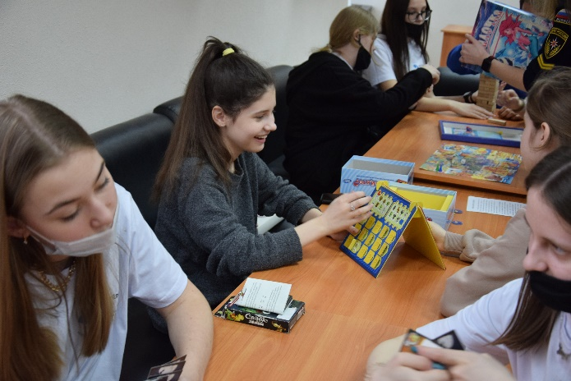
Для детей семей мобилизованных граждан, служащих по контракту и добровольцев организована новогодняя шоу-программа со спектаклем.
С появлением в феврале 2022 г. на территории района ПВР для вынужденных переселенцев из ЛНР и ДНР организовывались отдельные мероприятия для данной категории.
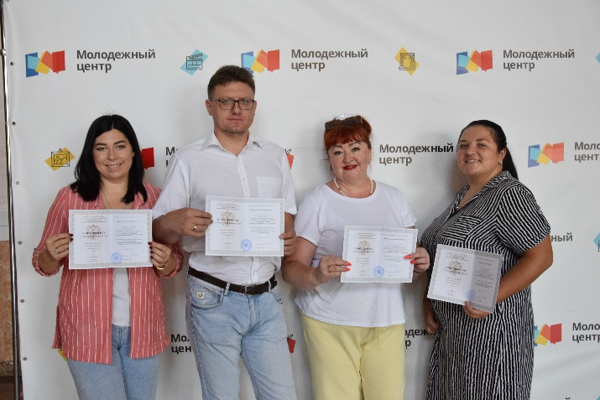
В области кадровой политики приоритетной остается задача совершенствования и повышения квалификации специалистами учреждений культуры. В 2022 12 работников КДУ и библиотек прошли обучение в Санкт-Петербургском государственном институте культуры в рамках нацпроекта «Культура».
Россошанский район стал стартовой площадкой для проведения обучающих занятий Воронежским областным центром народного творчества и кино, был проведен семинар на тему «Современные технологии культурно-досуговой деятельности».
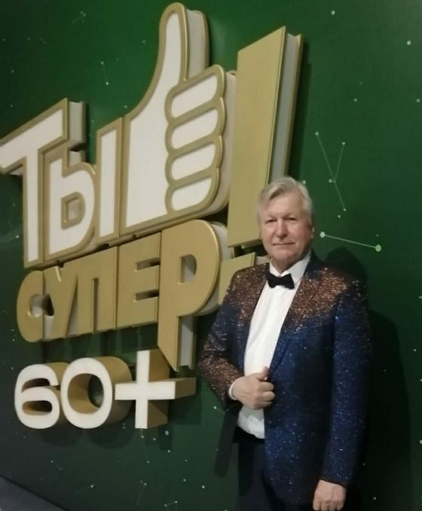
Важное значение в вопросе кадрового развития имеет уровень заработной платы работников. Ежегодно, согласно Указу Президента от 7 мая 2012 года № 597 «О мероприятиях по реализации государственной социальной политики», средняя заработная плата работников сферы культуры повышается, в 2022 году составила 33143 рубля.
Самым главным богатством района по-прежнему остаются талантливые люди, благодаря которым Россошанский район знают далеко за пределами Воронежской области.
Россошанский исполнитель, заслуженный работник культуры Воронежской области Виктор Стрех стал финалистом музыкального шоу «Ты супер 60+» телеканала НТВ.
Анна Бутко, Софья Филатова, Ирина Старикова (рук. А.Ю. Габасова) стали победителями (в разных номинациях) Международного конкурса-фестиваля детского и юношеского творчества «Мы вместе» в г. Москве, основанного известным детским композитором Александром Ермоловым.
Ольга Шастина стала победителем областного конкурса работников КДУ Воронежской области «Лучший по профессии» в номинации «Лучший руководитель творческого коллектива».
Воспитанницы народного мастера Аксаны Волгуцковой, руководителя объединения «Аксюшина мастерская», стали победителями Всероссийского детского фестиваля-конкурса «Данилушка», проходившего в Екатеринбурге. (Ангелина Гончарова – лауреат 1 степени в номинации «Бисероплетение», Мария Гиевская – лауреат 3 степени в номинации «Ткачество»).
Народная цирковая студия «Сюрприз» и цирковая студия «Амплитуда» выступили на арене Воронежского цирка в рамках праздничного мероприятия, посвященного 50-летию Воронежского цирка.
Физическая культура и спорт

Основным приоритетом работы администрации района в сфере физической культуры и спорта в 2022 году стало развитие детско-юношеского спорта.
С этой целью согласно Концепции развития детско-юношеского спорта в РФ до 2030 года на основании распоряжения Правительства РФ от 28.12.2021 года № 3894-р на территории района разрабатывается система взаимодействия организаций, занимающихся физической культурой и спортом вне зависимости от их организационно-правовой формы и ведомственной принадлежности, в том числе и в форме самостоятельных занятий.
В образовательных учреждениях созданы 28 спортивных клубов, которые будут принимать участие в школьных спортивных Лигах по видам спорта, начиная с 2023 – 2024 учебного года. Для реализации этой концепции в неё вошли Всероссийские спортивные соревнования школьников «Президентские состязания» и «Президентские спортивные игры». В 2022 году на региональных этапах этих соревнований победу одержали лицей №4, и школа №10.
На территории Россошанского района развиваются 24 вида спорта, в которых профессионально на постоянной основе можно заниматься детям в возрасте от 3 до 18 лет. За отчётный год выполнено 299 массовых разрядов, из них одиннадцать – первых разрядов, пять - кандидатов в мастера спорта и два Мастера спорта. Прошедший год стал ярчайшим для отделения легкой атлетики Россошанской спортивной школы, воспитанники которой в 18-й раз из 20-ти победили в Спартакиаде учащихся Воронежской области.
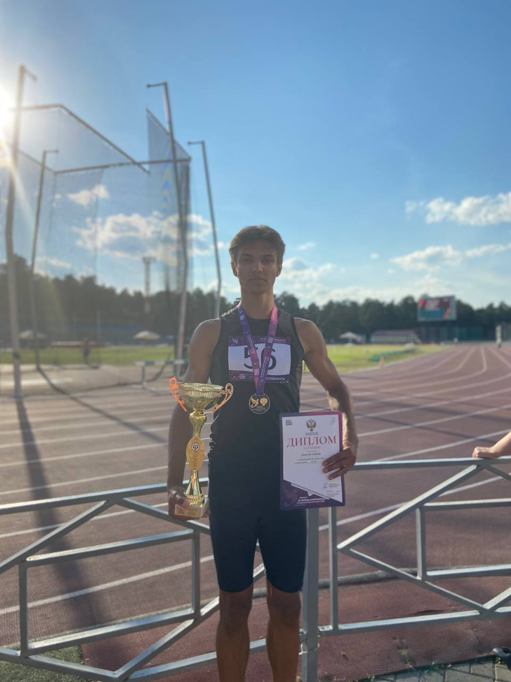
КМС Алексей Данилов, 2006 г.р., стал победителем Первенства России по легкой атлетике в беге на дистанции 400м., Алексей победил и в финале XI Спартакиады учащихся России на дистанции 200м., выполнив норматив мастера спорта и установив новые рекорды спортивной школы по обеим дисциплинам.
Легкоатлетка КМС Дарья Кравченко, 2004 г.р., победила на юниорском первенстве России в эстафетном беге 4x100м. Оба спортсмена являются воспитанниками ЗТР Валерия Тонконогова.
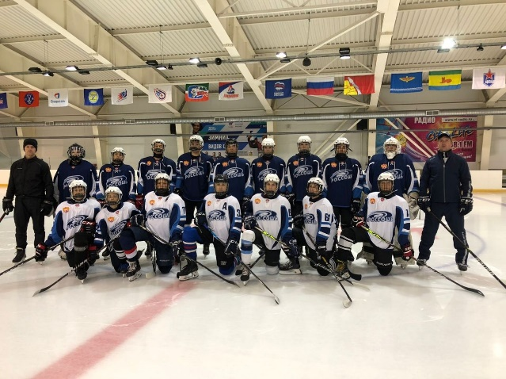
Ряд высоких достижений показаны и в тяжёлой атлетике, воспитанники тренеров О.В. Кисурина и О.В. Мыцыкова, во второй раз подряд побеждают в областной Спартакиаде учащихся Воронежской области. Юстиния Морская, 2010 г.р., выполнила норматив первого взрослого разряда, КМС по тяжёлой атлетике Артём Кисурин стал абсолютным победителем Кубка Воронежской области и выполнил норматив мастера спорта.
Впервые в первенстве России юниорской хоккейной Лиги принимают участие юноши 2006-2007 г.р. отделения хоккея спортивной школы.
По итогам ХХ Спартакиады учащихся Воронежской области в командном зачёте по I группе Россошанский район стал бронзовым призёром.
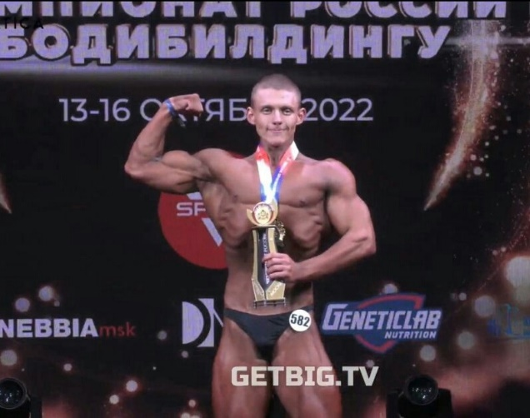
Успешно наши спортсмены выступали на Всероссийских соревнованиях, Чемпионатах и Кубках. Обладателем Кубка России по лёгкой атлетике среди ветеранов в метании диска становится Александр Крекотень.
Рустам Багиров, 2005 г.р., одержал победу в Чемпионате России по бодибилдингу в номинации «Юноши до 17 лет» в абсолютной весовой категории, стал бронзовым призёром Кубка России.
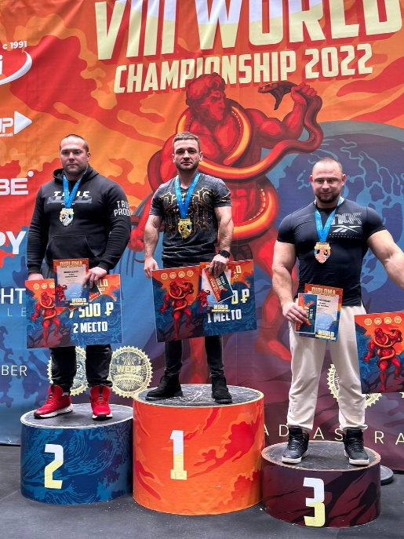
На VIII Чемпионате мира по пауэрлифтингу Федерации WRPF абсолютным победителем стал МСМК Роман Белоусов. В третий раз подряд чемпионом России по футзалу среди спортсменов с нарушением слуха в составе сборной Воронежской области стал россошанец МСМК Артём Радинский.
В 2022 году, реализуя Всероссийский физкультурно-спортивный комплекс «ГТО», 5 370 россошанцев приняли участие в сдаче нормативов комплекса, из них 3450 выполнили нормативы на «Знак отличия». В комплексных мероприятиях молодёжная сборная района победила в областном финале Фестиваля ГТО (V-VI ступень), а в областном фестивале «ГТО» среди пенсионеров IX-XI ступени Россошанский район стал бронзовым призёром.
Россошанский район вошёл в рабочую группу по реализации соглашения о сотрудничестве и взаимодействии в сфере развития вида спорта «Футбол» между Министерством спорта РФ, Правительством ВО, ООО «Российский футбольный союз» и ОО «Федерация футбола ВО».
Систематически с детьми в возрасте от 3-18 лет занимаются 12 тренеров (что является рекордным количеством за всё время развития футбола в Россошанском районе).
В Чемпионате района по футболу (среди взрослых) сезона 2022 года приняло участие 9 команд, в открытом Чемпионате района по мини-футболу -21 команда. Во Всероссийском турнире «Мини-футбол в школу» - 33 команды (что является рекордом за все время проведения этого турнира).
В чемпионате Воронежской области по футболу ФК «Спартак» занял 4-е место и стал обладателем суперкубка области и финалистом кубка области.
Футбольная команда «Родина» Поповского сельского поселения - стала победителем первенства области среди муниципальных образований памяти Героя Советского Союза И.Е. Просяного.
В первенстве области среди детей 2008 года рождения от Россошанского района приняли участие 2 команды: из спортивной школы и МКУ «Спорт» - «Родина-дубль», ставшая победителем турнира.
На региональном этапе Турнира на призы клуба «Кожаный мяч» среди детей 2012 года рождения третье место заняла команда МКУ «Россошанская спортивная школа».
Задачи на 2023 год:
- Продолжить реализацию Концепции развития детско-юношеского спорта в РФ.
- Провести зональные соревнования и принять участие в финале XXVII Спартакиаде городов и районов Воронежской области.
- Завершить комплектование и открыть помещение для шахматной школы.
Экология

Сегодня очень остро стоит проблема экологии в мире. Экологические проблемы на протяжении многих лет остаются одними из главных и труднорешаемых проблем для всей России. Воздействие человека на окружающую среду имеет необратимые последствия.
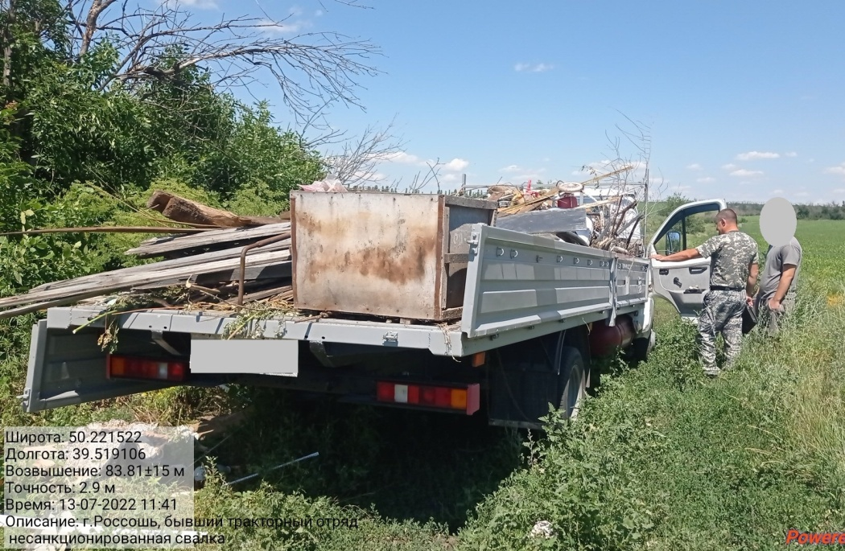
На протяжении 2022 года на территории Россошанского муниципального района проводился ряд мероприятий, направленных на улучшение экологической обстановки в Россошанском районе. Сотрудниками администрации совместно с надзорными органами регулярно проводились рейдовые мероприятия по выявлению и пресечению правонарушений в области охраны окружающей среды. В связи с постановлением Правительства РФ от 10.03.2022 № 336 «Об особенностях организации и осуществления государственного контроля (надзора), муниципального контроля» в 2022 г. был установлен запрет на проведение плановых контрольных (надзорных) мероприятий, в связи с чем, в целях недопущения нарушений Правил благоустройства проводилась разъяснительная работа с населением в рамках профилактических визитов. В 2022 году проводились экологические акции, субботники по уборке мест массового отдыха населения, а также особо охраняемых природных территорий, в которых принимали участие волонтеры, активисты Молодежного клуба РГО, сотрудники организаций и просто неравнодушные жители. В акциях приняли участие около 1700 человек. Экоактивисты собрали 1200 мешков с мусором.
12 мая вице-спикером Государственной Думы РФ Алексеем Васильевичем Гордеевым был дан официальный старт нового сезона экологической акции «Чистый Дон». В рамках данного мероприятия в экопарке «Каялов бор» при поддержке Центрально-Черноземного управления Росприроднадзора и АНО «Образ будущего» был организован экопикник, во время которого убрана территория вдоль реки Чёрная Калитва протяжённостью около 3 км.
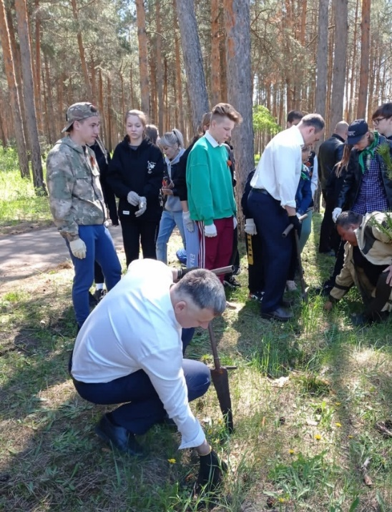
На территории Россошанского района были реализованы проекты «Экологические права и обязанности», «Заповедными тропами родного края» при поддержке Правительства Воронежской области. В рамках проектов было проведено 5 субботников на особо охраняемых природных территориях в селе Еленовке (хутор Ржевск), а также «Верхний мел».
В рамках проведенных акций «Лес Победы», «Сад Памяти», «Зеленая Россия», областной экологической акции «Воронежская область – зеленый регион» в 2022 г. на территории Россошанского района силами волонтеров, учащихся среднеобразовательных учебных, сотрудниками администрации района и Россошанского филиала КУВО «Лесная охрана» «Россошанское лесничество», активистами ТОС было высажено 1046 деревьев.
Во исполнение законодательства по охране окружающей среды в общеобразовательных и средних специальных учебных заведениях Россошанского района были проведены экологические лекции, игры, викторины на тему: «Проблемы окружающей среды и способы их решения».
В летний период проведены экологические акции «Чистый берег» и «Родные берега». Участники акции убрали бытовой мусор вдоль берега р. Черная Калитва в местах отдыха.
В рамках проекта «Наши Родные берега» было реализовано 3 мероприятия (экопикники) по приведению в надлежащее состояние водоохранной полосы р. Дон и р. Черная Калитва.
В Россошанском районе уже третий год проходит экологическая акция «Села батарейка». Акция направлена на сбор отслуживших свой срок элементов питания и их безопасную утилизацию. В мероприятии принимают участие детские сады, школы и средние специальные учебные заведения.
В 2022 году было собрано 2,6 т отработанных элементов питания, которые были переданы Воронежской региональной общественной организации «Центр экологической политики» для последующей переработки. По результатам итогов акции Россошанский район занял 1-е место по сбору батареек.
Система административного управления и организационная работа администрации

Основы местного самоуправления – это совокупность правовых, экономических, финансовых, организационных, территориальных, социальных и других условий, при которых реализуется местное самоуправление и осуществляется муниципальная власть. Местное самоуправление это сложный процесс, который постоянно связан с оперативным решением поставленных задач, направленных на обеспечение качества жизни населения и достижения стратегических целей социально-экономического развития территории.
Постоянно совершенствуется нормативная правовая база. Принято постановлений 1397 – это 90,7% к 2021 году и 648 распоряжений (90,4% к 2021 году). Все они направлены на развитие отраслей экономики и социальной сферы. Нормативные акты, затрагивающие интересы граждан, публиковались в «Официальном вестнике» (приложение к газете «Россошанский курьер») и размещались на официальном сайте администрации.
Проведено 247 антикоррупционных экспертиз нормативных правовых актов (проектов нормативных правовых актов) администрации, что составило 145,3% к 2021 году, 3227 правовых экспертиз документов администрации Россошанского муниципального района – это 92,1% к 2021 году. Проведено юридическое сопровождение 139 судебных производств, в которых администрация выступает стороной по делу (66,2% к 2021 году), принято непосредственное участие в 77 судебных заседаниях (120,3% к 2021 году).
Документооборот в администрации района в 2022 году составил 18551 экземпляр – это 100,8% к 2021 году. Подготовлено и вручено 536 наградных материалов районного уровня (83,6% к 2021 году), направлено ходатайств на награждение наградами и формами поощрения высшего уровня 120 (106,2% к 2021 году).
В центре внимания районной администрации находятся вопросы повышения квалификации кадров. В 2022 году 33 муниципальных служащих прошли обучение. Кроме того, в Управление государственной службы и кадров правительства Воронежской области направлена заявка на повышение квалификации в текущем году 51 муниципального служащего.
Аттестацию в 2022 году прошли 6 муниципальных служащих.
В администрации района в 2022 г. регулярно проводились заседания 143 постоянно действующих комиссий, советов, рабочих групп и коллегии при главе администрации района.
В 2022 году продолжали активно действовать административная комиссия, антинаркотическая и антитеррористическая комиссии.
Администрация района продолжает реализовывать свои планы посредством работы в рамках проектной деятельности.
Общий портфель проектов Россошанского района в минувшем году состоял из 17 проектов, охватывающих различные сферы деятельности. 6 проектов – муниципальные составляющие региональных проектов, реализуемые в рамках национальных. 10 – инициированы сотрудниками администрации и структурных подразделений района. 1 внешний проект реализуется Россошанской районной больницей.
Кроме того, с помощью автоматизированной информационной системы «Проектное управление» осуществлялся мониторинг и контроль за реализацией 8 отдельных поручений главы администрации Россошанского района.
В минувшем году проектным офисом администрации организовано и проведено 12 заседаний, рассмотрено 65 вопросов. В 2022 году корпоративное обучение основам проектной деятельности прошли 26 человек, из которых 4 сотрудника администраций городского и сельских поселений, 22 сотрудника администрации района. Продолжается практика участия в конкурсах. В 2022 году управлением организации проектной деятельности правительства Воронежской области впервые проведен конкурс по проектной деятельности среди исполнительных органов государственной власти области и органов местного самоуправления области. Администрация Россошанского муниципального района стала победителем сразу в двух номинациях:
– 1-е место в номинации «Лучшая организация проектной деятельности» в категории «администрации муниципальных районов и городских округов Воронежской области»; – 2-е место в номинации «Лучший проект» в категории «администрации муниципальных районов и городских округов Воронежской области».
Развитие использование механизма получения государственных и муниципальных услуг в электронном виде сегодня играет очень важную роль и способствует увеличению доли граждан, зарегистрированных в ЕСИА, сокращению времени ожидания в очереди за оказанием услуг, доступности получения услуг. Сегодня юридические и физические лица имеют возможность:
– подать запрос о предоставлении муниципальной услуги с использованием информационно-технологической и коммуникационной инфраструктуры, в том числе информационной системы Воронежской области;
– получить сведения о ходе выполнения запроса о предоставлении муниципальной услуги;
– получить результат предоставления муниципальной услуги.
Проведены мероприятия по размещению информации об услугах в СМИ и на официальном сайте администрации Россошанского муниципального района с сети Интернет, разработаны и утверждены административные регламенты по предоставлению муниципальных услуг. Уверен, что наша работе не напрасна и будет иметь положительные эффект в качестве жизни населения нашего района!
Взаимодействие с гражданским обществом

Одними из главных принципов деятельности органов местного самоуправления являются информационная открытость и гласность. Обращения населения и гражданская активность играют существенную роль как в управлении государством, так и в управлении муниципалитетом. Сегодня в связи с проведением СВО это направление как никогда актуально и важно. Мы стараемся услышать каждого гражданина, каждое обращение.
В 2022 году в администрацию Россошанского муниципального района поступило 427 материалов, касающихся рассмотрения обращений граждан. Несмотря на то, что Федеральным законом «О порядке рассмотрения обращений граждан Российской Федерации» определена подведомственность дел по обращениям граждан, сохраняется тенденция обращения граждан в вышестоящие органы государственной власти, в том числе к Президенту Российской Федерации по вопросам, находящимся в компетенции органов местного самоуправления. Количество обращений данной категории в 2022 году составило 40,75% от общего числа материалов по обращениям.
С 2020 года при содействии департамента цифрового развития администрация Россошанского муниципального района (включая администрации поселений Россошанского муниципального района) начала использование единой цифровой платформы, функционирующей по принципу одного окна и располагающей механизмом обратной связи для рассмотрения обращений граждан, поступающих в электронной форме. С начала эксплуатации по текущий период в данную систему поступило 699 сообщений.
С целью достижения целевых показателей подключения новых типов органов и организаций к Платформе обратной связи (ПОС) на 2022 год была проведена работа по подключению к ПОС организаций дополнительного образования детей, учреждений культуры, ресурсоснабжающих организаций и организаций, осуществляющих управление многоквартирными домами. На сегодняшний день, наряду с администрациями поселений в качестве подведомственных, в ПОС зарегистрированы учреждения образования и дополнительного образования детей, учреждения культуры района, сайты которых отвечают техническим требованиям системы.
Вместе с тем живое общение остаётся чрезвычайно важным при взаимодействии с населением, поскольку такой формат содействует решению одной из важнейших задач стратегического развития на 2022 год – становлению и развитию гражданского общества, и вовлечению в процессы местного самоуправления жителей нашего района.
Это приносит свои результаты и в повышении активности избирателей. В 2022 году на территории Россошанского района были организованы и успешно проведены две избирательные кампании:
- дополнительные выборы депутата Совета народных депутатов городского поселения город Россошь Россошанского муниципального района шестого созыва по одномандатному избирательному округу № 9;
- дополнительные выборы депутатов Совета народных депутатов Лизиновского сельского поселения Россошанского муниципального района.
В ходе избирательной кампании жалоб, влияющих на результаты голосования, не поступало.
В целях исполнения требований Федерального закона «О присяжных заседателях федеральных судов общей юрисдикции в Российской Федерации» в 2022 году сформированы новые списки присяжных заседателей для работы в Россошанском районном суде Воронежской области и 2-м Западном окружном военном суде на 2022-2025 годы.
Для администрации района одной из приоритетных задач является развитие гражданского общества, поэтому большое внимание уделяется работе с общественными организациями, которым оказывается разносторонняя помощь, в том числе финансового, имущественного и информационно-методического характера. При этом наиболее тесное сотрудничество выстроилось с органами ТОС, ветеранскими и молодёжными организациями, Общественной палатой, районным женсоветом и организациями, защищающими интересы лиц с ограниченными возможностями здоровья.
На 1 января 2023 г. на территории Россошанского муниципального района действуют 179 общественных организаций и движений, из них 32 обладают статусом юридического лица и 9 являются местными отделениями региональных некоммерческих организаций.
За отчётный год силами общественников проведено более 1000 спортивных, культурных, патриотических, просветительских и иных мероприятий в форме акций, круглых столов, форумов, митингов, собраний, концертных программ.
Наибольшее количество организаций – 92 – относятся к территориальному общественному самоуправлению.
Из года в год наблюдается увеличение количества общественных организаций в районе, и в этом году тенденция сохранится. Прежде всего, мы ожидаем образование новых ТОСов.
Необходимо подчеркнуть, что роль общественников в социально-экономической жизни района велика. Они неизменные участники конференций, круглых столов и публичных слушаний, а их рекомендации и дополнения всегда отличаются актуальностью и востребованностью обществом.
Другим важным направлением в работе является информирование населения о деятельности администрации в печатных СМИ и сети Интернет.
В районе издаются две газеты, в которых регулярно выходят новостные материалы о деятельности администрации.
Остаётся востребованным и такой сложившийся формат общения, как проведение прямых линий на базе газеты «За изобилие».
Специалисты по связям с общественностью сотрудничают не только с районными печатными изданиями, но и региональными, в которых публикуются официальные материалы о деятельности администрации, даются разъяснения по актуальным вопросам жизнеобеспечения муниципалитета, выходят в свет авторские статьи журналистов.
Вся информация о деятельности администрации Россошанского муниципального района размещается на официальном сайте (http://www.rossadm.ru).
В течение 2022 года на страницах сайта было опубликовано 2057 документов и 1144 новостного материала. Если говорить об активности пользователей, то количество посетителей составило 47896 человек, которые 129407 раз просмотрели ту или иную веб-страницу и загрузили на свои устройства 58029 файлов.
Помимо официального сайта информирование жителей района осуществлялось также и через социальные сети «ВКонтакте», «Одноклассники», «Телеграм» (до февраля 2022 – ещё и «Инстаграм», «Твиттер» и «Фейсбук») – всего 4123 материала, а также на видеохостингах «YouTube» и «Rutube», общее количество просмотров за год – более миллиона.
Заключительное слово

Несмотря на непростое время, администрация Россошанского муниципального района продолжает работу в соответствии со своими полномочиями по направлениям: экономика, финансы, архитектура и градостроительство, жилищно-коммунальное хозяйство, сельское хозяйство и другим.
На основании Стратегии социально-экономического развития района до 2035 года мы работаем над совершенствованием благоприятной среды жизнеобеспечения населения; созданием условий для успешной самореализации граждан; устойчивым экономическим ростом района на основе сочетания промышленного и сельскохозяйственного производства; диверсификацией экономики г. Россоши с целью снижения зависимости моногорода от деятельности градообразующего предприятия.
На фоне сложной международной обстановки в нашей стране реализуется реформа местного самоуправления, возникает множество дополнительных проблем и задач. Мы видим все нюансы и проблемы и работаем над ними для повышения качества жизни и благосостояния населения Россошанского района! Безусловно, это потребует времени и дополнительных ресурсов, поэтому мы уже сегодня откорректировали наши планы и сосредоточились на их реализации.
Хочется выразить слова искренней благодарности и пожелать успеха всем, кто своим трудом обеспечил результаты и достижения, отмеченные в докладе, ведь за всеми цифрами стоит ежедневный, упорный, добросовестный труд тысяч людей, проживающих в нашем районе.
Определяя задачи на год, хочу подчеркнуть, что главный упор администрация муниципального образования сделает на экономическое развитие и социальную стабильность. В центре внимания были и будут люди и их проблемы.
Спасибо за внимание!

